ООО "НОВАКОМ ГРУПП"

УТВЕРЖДАЮ  Начальник Главного управления информационных технологий  Национального банка  Республики Беларусь |  | УТВЕРЖДАЮ  Директор  ООО "Новаком Групп"
______________ Д.З. Конторович |  | _____________ П.А. Дерновский
"___" _________ 2021 г. |  | "___" ____________ 2021 г.

ВЕБ-портал для электронной регистрации резидентами валютных договоров

РУКОВОДСТВО оператора
(ПОЛЬЗОВАТЕЛЬ «РЕЗИДЕНТ»)

ЛИСТ УТВЕРЖДЕНИЯ
ГФИЛ.00057-04 34 02 ЛУ

СОГЛАСОВАНО  Начальник Главного управления  валютно-финансового мониторинга  Национального банка  Республики Беларусь | Начальник отдела проектирования и системной интеграции автоматизированных систем  ООО «Новаком Групп»
______________ Д.В. Шкуринский | ______________ С.В. Макаренко
"___" _________ 2021 г. | "___" _________ 2021 г.

2021

УТВЕРЖДЕН
ГФИЛ.00057-04 34 02

Веб-портал для электронной регистрации резидентами валютных договоров

РУКОВОДСТВО оператора
(ПОЛЬЗОВАТЕЛЬ «РЕЗИДЕНТ»)

ГФИЛ.00057-04 34 02

Листов 92

2021

аннотация
В данном документе описываются условия выполнения и порядок действий пользователя при работе c программным обеспечением веб-портала для электронной регистрации валютных договоров физическими и юридическими лицами, индивидуальными предпринимателями, являющимися резидентами Республики Беларусь (далее – резиденты), либо по их поручению банками Республики Беларусь, небанковскими кредитно-финансовыми организациями, созданными в соответствии с законодательством Республики Беларусь, открытым акционерным обществом «Банк развития Республики Беларусь» (далее – банки).

содержание
1 ВВЕДЕНИЕ 5
1.1 Область применения 5
1.2 Краткое описание возможностей 5
1.3 Уровень подготовки пользователя 5
1.4 Термины и определения 6
2 НАЗНАЧЕНИЕ И УСЛОВИЯ ПРИМЕНЕНИЯ 7
2.1 Виды деятельности, функции, для автоматизации которых предназначено данное средство автоматизации 7
2.2 Условия применения средства автоматизации 8
3 ПОДГОТОВКА К РАБОТЕ 9
3.1 Настройка браузера Internet Explorer 9
3.2 Регистрация нового пользователя в системе (первый вход) 11
3.2.1 Вход по логину (физическое лицо) 14
3.2.2 Вход по сертификату (физическое лицо, юридическое лицо, индивидуальный предприниматель) 15
3.2.3 Вход по атрибутному сертификату (юридическое лицо, индивидуальный предприниматель) 18
3.2.4 Вход по мобильной ЭЦП (физическое лицо, юридическое лицо, индивидуальный предприниматель) 21
4 ОБЩИЕ ПРИНЦИПЫ ПОСТРОЕНИЯ ИНТЕРФЕЙСА 23
4.1 Главное меню 24
4.2 Списки данных (табличное представление) 25
4.3 Панель навигации (постраничное представление) 26
4.4 Подсказки и сообщения об ошибках 27
5 МОДУЛИ ЛИЧНОГО КАБИНЕТА РЕЗИДЕНТА 28
5.1 Модуль «Администрирование» 28
5.1.1 Пользователи 29
5.1.2 Привилегии 32
5.1.3 Предоставление прав по регистрации и исполнению валютных договоров банкам 33
5.2 Модуль «Валютные договоры» 35
5.2.1 Ввод данных о валютном договоре 36
5.2.2 Просмотр списка валютных договоров 46
5.2.3 Назначение сопровождающего банка по зарегистрированному валютному договору 51
5.2.4 Внесение и просмотр информации об исполнении валютного договора 53
5.2.5 Внесение информации об исполнении обязательств по валютному договору в полном объеме 58
5.2.6 Просмотр истории валютного договора 61
5.2.7 Модель статусов валютного договора 62
5.3 Модуль «Валютные договоры на исполнении за резидента» 64
5.3.1 Ввод данных о валютном договоре за резидента 64
5.3.2 Просмотр списка валютных договоров на исполнении за резидента 65
5.3.3 Внесение и просмотр информации об исполнении валютного договора за резидента 69
5.3.4 Внесение информации об исполнении обязательств по валютному договору в полном объеме за резидента 71
5.3.5 Просмотр истории валютного договора 71
5.3.6 Поиск валютных договоров 72
5.4 Модуль «Счета в иностранных банках» 76
5.4.1 Предоставление сведений об открытых в иностранных банках счетах 76
5.4.2 Просмотр списка счетов в иностранных банках 78
5.4.3 Просмотр списка валютных операций (движения денежных средств по счету) 79
5.5 Модуль «Уведомления» 84
5.5.1 Просмотр системных уведомлений 85
5.5.2 Просмотр общих уведомлений 87
5.5.3 Просмотр и обработка уведомлений по валютным договорам 88
5.5.4 Просмотр и обработка уведомлений по валютным договорам резидента сотрудником банка 89

ВВЕДЕНИЕ

Область применения
Веб-портал представляет собой информационную систему, предназначенную для обеспечения удаленного взаимодействия между резидентами, либо действующими по их поручению банками, и Национальным банком в части представления необходимых сведений о заключенных валютных договорах, подлежащих регистрации, а также о счетах в иностранных банках в Национальный банк Республики Беларусь.

Краткое описание возможностей
Веб-портал предоставляет пользователю личного кабинета резидента следующие комплексы функциональных возможностей:
- комплекса функций по регистрации и авторизации пользователей резидентов (аутентификация и идентификация), управления пользователями резидента;
- комплекса функций по ведению (предоставлению прав по ведению) валютных договоров (регистрация валютного договора, изменение, исполнение валютного договора);
- комплекса функций по предоставлению сведений по счетам в иностранных банках (ввод информации об открытии счета в иностранном банке, о валютных операциях (движении денежных средств) по счету в иностранном банке);
- комплекса функций по осуществлению поиска и получению информации по зарегистрированным валютным договорам;
- комплекса функций, обеспечивающих формирование и рассылку пользовательских, системных уведомлений и сообщений пользователям веб-портала.

Уровень подготовки пользователя
Все пользователи должны иметь опыт работы с ОС Windows 8 и выше и общераспространенным программным обеспечением: офисное ПО, файловые менеджеры, веб-браузер Internet Explorer версии 11, клиент почтовой системы. Также пользователи должны уметь работать с программным комплексом «Комплект Абонента АВЕСТ».
Пользователи после самостоятельного изучения Постановления Правления Национального банка Республики Беларусь от 12.02.2021 №37 «О регистрации резидентами валютных договоров» и настоящего руководства оператора должны иметь необходимые знания и быть готовы к работе с определенными для них функциями в системе.

Термины и определения
Используемые в настоящем документе термины и определения (Таблица 1) и сокращения (аббревиатуры) (Таблица 2) приведены ниже.
Таблица 1. Термины и определения
Термин | Определение
Валютный договор | Договор (контракт, соглашение), иной документ, на основании которых совершаются валютные операции
Веб-портал, система | информационная система, предназначенная для обеспечения удаленного взаимодействия между резидентами, либо действующими по их поручению банками, и Национальным банком в части представления необходимых сведений о заключенных валютных договорах, подлежащих регистрации, а также о счетах в иностранных банках в Национальный банк Республики Беларусь
Заинтересованное лицо | Сотрудник государственного органа, банка, который в рамках имеющихся полномочий и предоставленных Национальным банком прав, имеет возможность в Личном кабинете ЗЛ веб-портала запросить необходимую информацию по зарегистрированным валютным договорам, счетам в иностранных банках резидентов
Личный кабинет ЗЛ | Компонент системы, посредством которого осуществляется запрос (поиск) соответствующей информации по зарегистрированным валютным договорам, счетам в иностранных банках резидентов заинтересованными лицами
Личный кабинет НБРБ | Компонент системы, посредством которого осуществляется администрирование пользователей веб-портала, обратная связь между Национальным банком, резидентами и банками
Личный кабинет резидента | Компонент системы, посредством которого резидент и банк представляют на веб-портале информацию о валютном договоре для его регистрации, документы и иную информацию об изменении, исполнении валютного договора, в том числе для регистрации и представления указанной информации банком по валютным договорам резидента по его поручению в соответствии с заключенным между банком и резидентом договором, предусматривающим оказание услуг по регистрации валютного договора, представлению на веб-портале документов и иной информации об изменении, исполнении валютного договора и пр.
Нерезиденты | Иностранные организации и физические лица
Операция | Действие по регистрации валютного договора, внесению информации о ходе исполнения валютного договора, ее изменению
Представление сведений об исполнении валютного договора | Совокупность действий по внесению сведений об исполнении валютного договора, совершаемых через личный кабинет пользователя резидента
Регистрация валютного договора | Совокупность действий по внесению информации об условиях валютного договора, совершаемых через личный кабинет резидента
Регистрационный номер | Регистрационный номер валютного договора, присваиваемый веб-порталом в автоматическом режиме
Резиденты | Физические и юридические лица, индивидуальные предприниматели, являющиеся резидентами Республики Беларусь, либо по их поручению банки
Таблица 2. Сокращения (аббревиатуры)
Сокращение (аббревиатура) | Полное наименование
ГосСУОК | Государственная система управления открытыми ключами
МСИ | Межбанковская система идентификации
НБРБ | Национальный банк Республики Беларусь
АИС ВМ | Автоматизированная информационная система валютного мониторинга
СКЗИ | Средства криптографической защиты информации
СОК | Сертификат открытого ключа
УНУР | Условный номер участника расчетов
ФЛ | Физические лица – резиденты
ЮЛ | Юридические лица – резиденты
ИП | Индивидуальные предприниматели – резиденты

НАЗНАЧЕНИЕ И УСЛОВИЯ ПРИМЕНЕНИЯ

Виды деятельности, функции, для автоматизации которых предназначено данное средство автоматизации
Программное обеспечение веб-портала предназначено для автоматизации процессов регистрации валютных договоров резидентами Республики Беларусь, либо по их поручению банками, внесения сведений об исполнении, изменении валютных договоров, внесения сведений о счетах в иностранных банках и валютных операциях (движении денежных средств) по таким счетам.

Условия применения средства автоматизации
Для работы приложений системы рабочие станции пользователей (компьютеры) должны удовлетворять следующим характеристикам (Таблица 3).
Таблица 3. Характеристики клиентского компьютера
Операционная система | Microsoft Windows 8/8.1/10 Pro/Enterprise.
Программное обеспечение | Браузер Internet Explorer версии 11;  Комплект абонента Avest для работы с сертификатами ГосСУОК;  Криптопровайдер Авест;  Программный модуль Avest AvCMXWebP.
Иные требования | Приложения для работы с файлами документов (например, MS Office и др.);  Минимальное разрешение экрана –1366х768.
Для корректной работы пользователей с системой на клиентских компьютерах должны быть выполнены следующие условия:
- установлен комплект абонента с официального сайта РУЦ ГосСУОК (https://nces.by/pki/software/#%D0%9F%D0%9E раздел «программное обеспечение», далее выбрать архив согласно имеющемуся носителю ключевой информации) или с компакт-диска при получении ключа в РУЦ ГосСУОК;
- установлен модуль Avest AvCMXWebP (входит в комплект объединенного инсталлятора);
- установлен криптопровайдер Авест (входит в комплект объединенного инсталлятора).
Примечание. Для входа на веб-портал по логину или мобильной ЭЦП нужно установить только криптопровайдер Авест.
Скорость Интернет-соединения со стороны пользователя должна быть не менее 1024 Кб/с.

ПОДГОТОВКА К РАБОТЕ

Настройка браузера Internet Explorer
Необходимо запустить Internet Explorer. В строке меню выбрать иконку с настройками и в ней пункт «Свойства браузера», как показано на рисунке ниже.
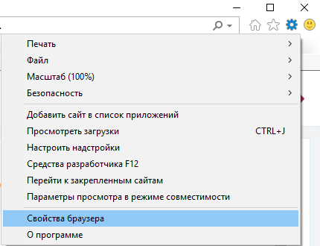
Рисунок 1. Свойства браузера
Откроется окно свойств браузера. Выберите вкладку «Безопасность».
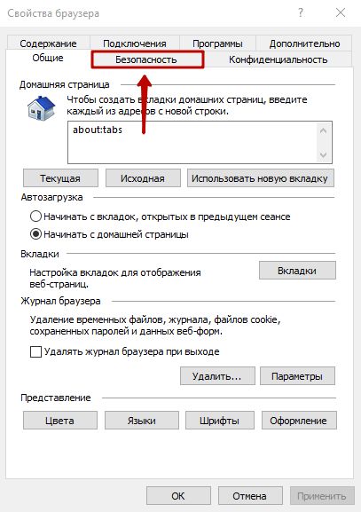
Рисунок 2. Свойства браузера. Безопасность
На вкладке «Безопасность» – нажать на зеленую галочку «Надежные сайты», а затем – на кнопку «Сайты».
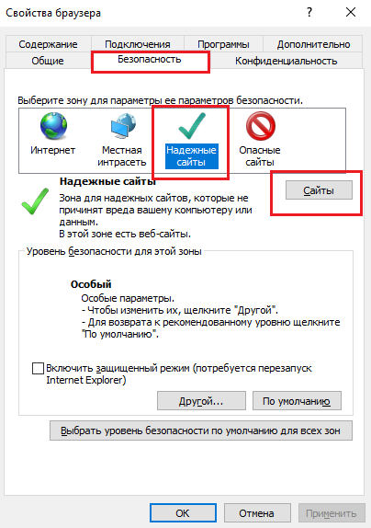
Рисунок 3. Безопасность. Надежные сайты
Откроется окно «Надежные сайты». В поле «Добавить в зону следующий узел» добавить следующие адреса:
*.legal.raschet.by
*.ilegal.raschet.by
*.oauth.raschet.by
*.ioauth.raschet.by
*.rvd.nbrb.by
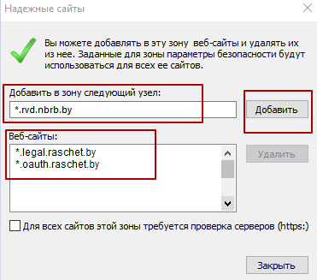
Рисунок 4. Надежные сайты
Убрать галочку напротив фразы: «Для всех узлов этой зоны требуется проверка серверов (https:)» и нажать кнопку «Добавить». После чего адрес появится в списке Веб-узлов. Нажать кнопку «Закрыть».
В меню Свойства браузера/Дополнительно, убедиться, что в разделе Безопасность снята отметка SSL 3.0 и установлены отметки TLS 1.0, TLS 1.1 и TLS 1.2.

Регистрация нового пользователя в системе (первый вход)
Регистрация пользователя происходит автоматически при его первом входе в систему.
Первый пользователь, который зарегистрируется в личном кабинете резидента в рамках УНП, получает роль уполномоченного лица резидента. Уполномоченное лицо резидента имеет доступ ко всем возможностям личного кабинета, в том числе и к управлению учетными записями других пользователей резидента, которые зарегистрируются позже.
Первый пользователь, который зарегистрируется в личном кабинете резидента от имени (УНП) банка, получает роль уполномоченного лица банка.
Второй и последующий пользователь, который зарегистрируется в кабинете резидента в рамках УНП, получает роль пользователь резидента или пользователь банка соответственно.
При этом уполномоченное лицо резидента может изменить роль другому пользователю резидента на уполномоченное лицо резидента в рамках своей организации (УНП).
Внимание! Если возникла ситуация, при которой единственное уполномоченное лицо резидента не может зайти под своей учетной записью по какой-либо причине (сотрудник больше не работает или не может выйти на работу), обратитесь с этой проблемой к Администратору системы (уполномоченному сотруднику НБ РБ).
Для регистрации в личном кабинете резидента пользователю следует:
В браузере Internet Explorer в адресной строке ввести https://rvd.nbrb.by/nbrbResidentUi/#/
Откроется страница аутентификации пользователя на веб-портале, вкладка Юридическое лицо.
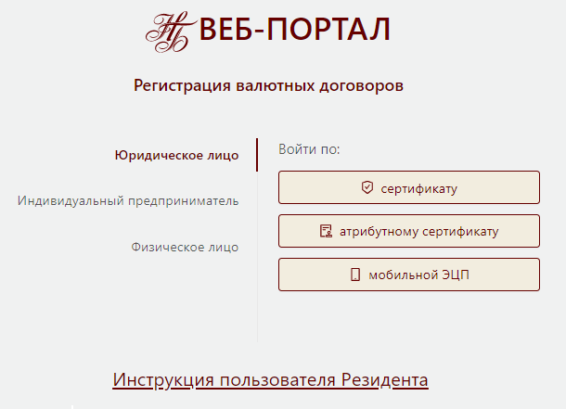
Рисунок 5. Регистрация на портале (первый вход). Юридическое лицо
Для аутентификации индивидуального предпринимателя необходимо активировать вкладку «Индивидуальный предприниматель».
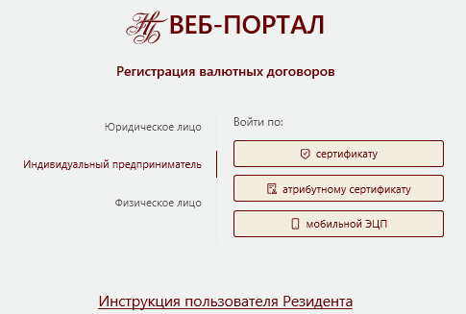
Рисунок 6. Регистрация на портале (первый вход). Индивидуальный предприниматель
Для аутентификации физического лица необходимо активировать вкладку «Физическое лицо».
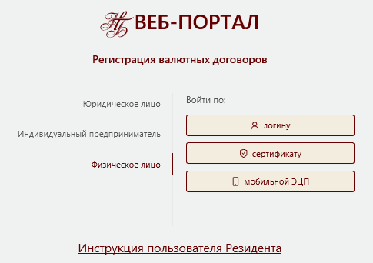
Рисунок 7. Регистрация на веб-портале (первый вход). Физическое лицо
На открывшейся странице выбрать тип пользователя Физическое лицо, Юридическое лицо или Индивидуальный предприниматель и способ аутентификации:
Для юридического лица:
- Войти по сертификату;
- Войти по атрибутному сертификату;
- Войти по мобильной ЭЦП.
Для индивидуального предпринимателя:
- Войти по сертификату;
- Войти по атрибутному сертификату;
- Войти по мобильной ЭЦП.
Для физического лица:
- Войти по логину;
- Войти по сертификату;
- Войти по мобильной ЭЦП.

Вход по логину (физическое лицо)
На странице аутентификации (Рисунок 7) необходимо активировать кнопку «по логину».
В результате отобразится страница для ввода логина и пароля пользователя.
Примечание. Физическое лицо должно быть предварительно зарегистрировано в МСИ.
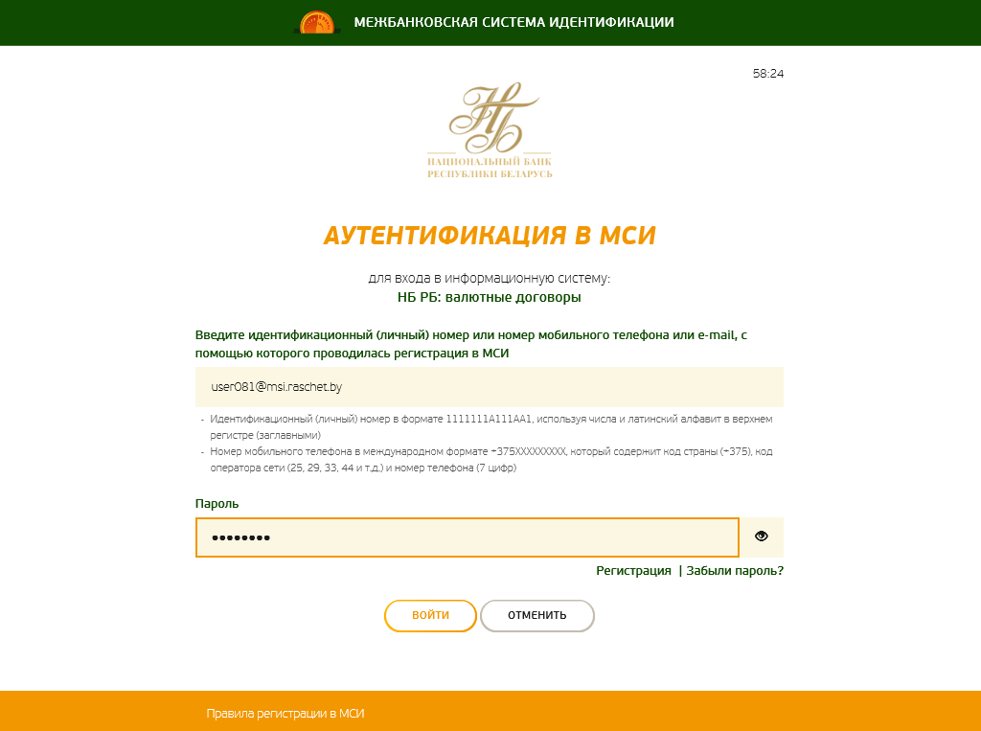
Рисунок 8. Вход по логину
В открывшемся окне необходимо ввести логин и пароль и нажать кнопку «Войти».
Далее произойдет переход в Личный кабинет веб-портала на главную страницу.
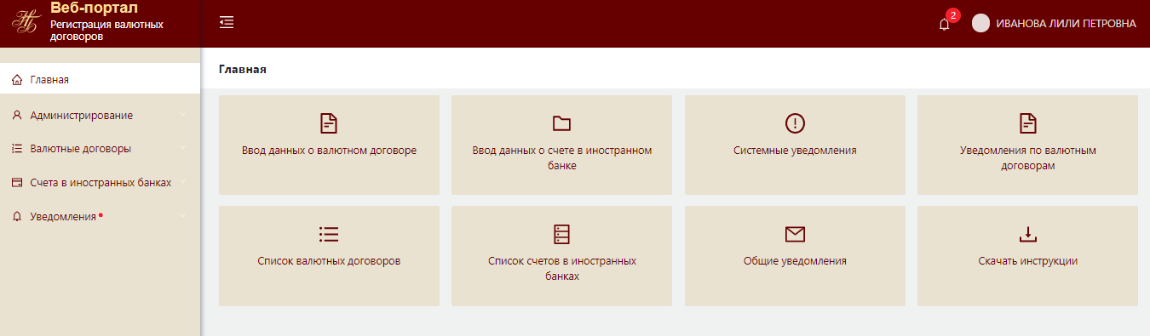
Рисунок 9. Главная страница

Вход по сертификату (физическое лицо, юридическое лицо, индивидуальный предприниматель)
На странице аутентификации (Рисунок 5, Рисунок 6, Рисунок 7) необходимо активировать кнопку «по сертификату».
В результате отобразится страница аутентификации через МСИ (Рисунок 10).
Через некоторое время автоматически отобразится окно для выбора сертификата (Рисунок 11).
Примечание. Физическое лицо, юридическое лицо, индивидуальный предприниматель должен быть предварительно зарегистрирован в МСИ.
! Для ЮЛ: Первый вход в систему должен выполнить руководитель или главный бухгалтер организации (зависит от настроек в Личном кабинете МСИ).
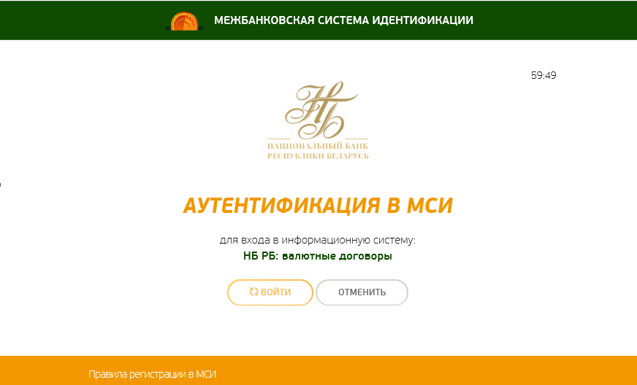
Рисунок 10. Вход по сертификату
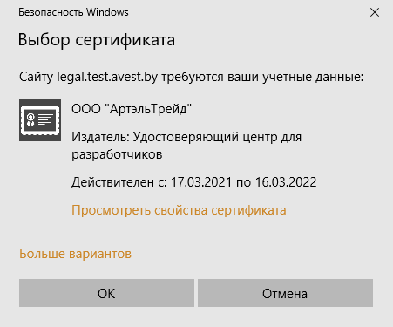
Рисунок 11. Вход по сертификату. Выбор сертификата
После выбора сертификата откроется окно программного комплекса «Комплект Абонента АВЕСТ», где необходимо ввести пароль доступа к контейнеру личного ключа ЭЦП и нажать кнопку «ОК».
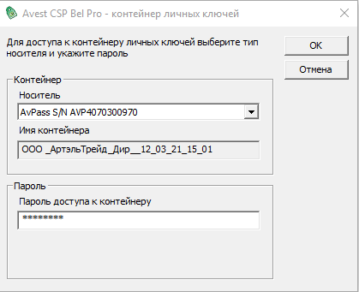
Рисунок 12. Вход по сертификату. Ввод пароля доступа к контейнеру личных ключей
Далее произойдет переход в Личный кабинет веб-портала на главную страницу.
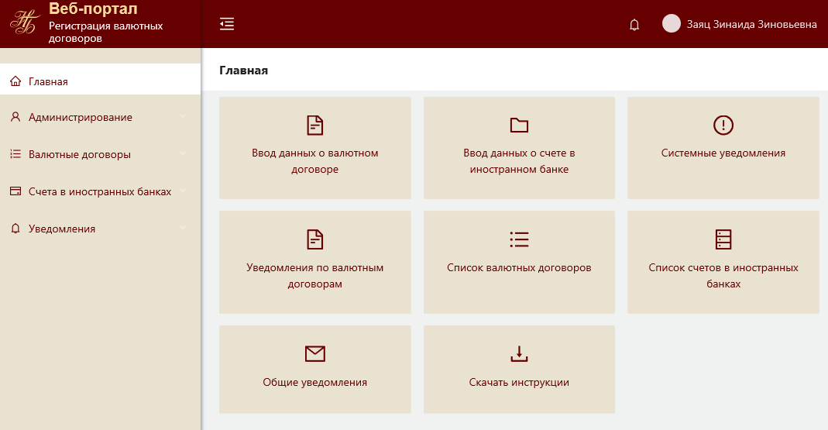
Рисунок 13. Главная страница

Вход по атрибутному сертификату (юридическое лицо, индивидуальный предприниматель)
На странице аутентификации необходимо активировать кнопку «по атрибутному сертификату».
В результате отобразится страница аутентификации через МСИ (Рисунок 14).
Через некоторое время автоматически отобразится окно для выбора сертификата (Рисунок 15).
Примечание. Юридическое лицо, индивидуальный предприниматель должен быть предварительно зарегистрирован в МСИ.
! Для ЮЛ: Первый вход в систему должен выполнить руководитель или главный бухгалтер организации (зависит от настроек в ЛК МСИ).
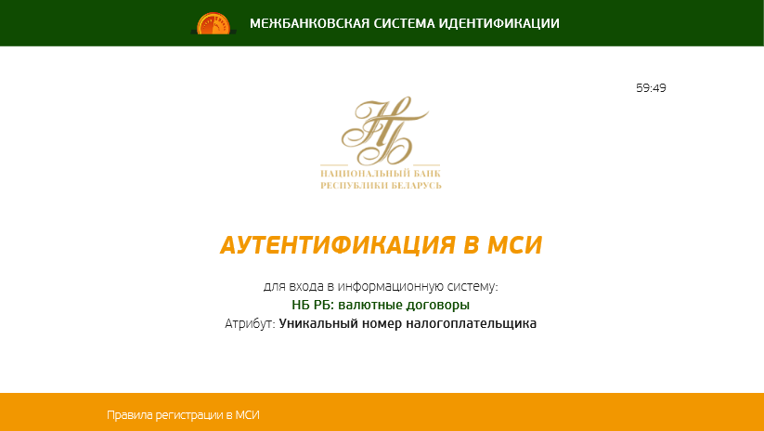
Рисунок 14. Страница авторизации по атрибутному сертификату
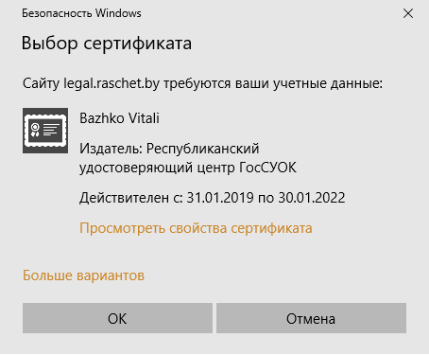
Рисунок 15. Выбор сертификата
После выбора сертификата откроется окно программного комплекса «Комплект Абонента АВЕСТ», где необходимо ввести пароль доступа к контейнеру личного ключа ЭЦП и нажать кнопку «ОК».
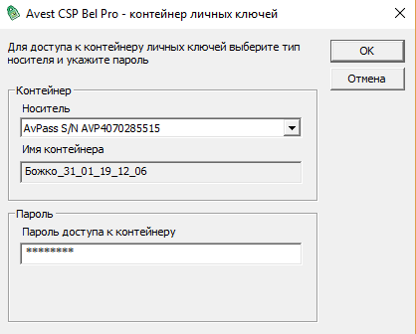
Рисунок 16. Ввод пароля к контейнеру личных ключей
Далее необходимо выбрать атрибутный сертификат и нажать кнопку «Войти» (Рисунок 16).
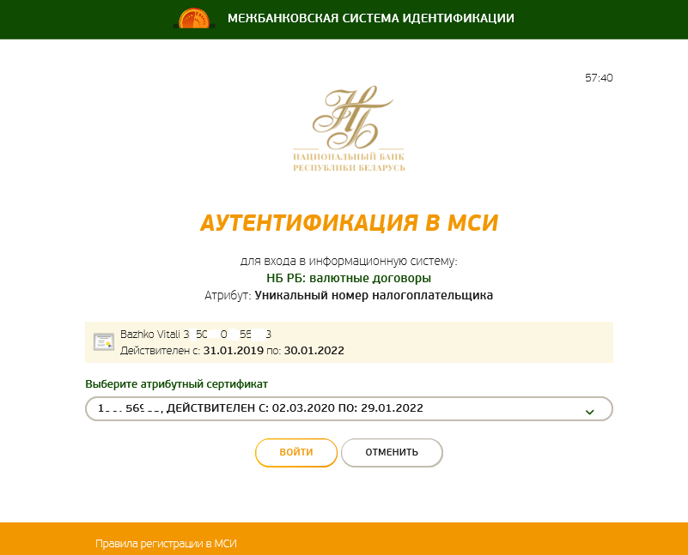
Рисунок 17. Выбор атрибутного сертификата
В результате откроется Главная страница веб-портала.

Вход по мобильной ЭЦП (физическое лицо, юридическое лицо, индивидуальный предприниматель)
На странице аутентификации необходимо активировать кнопку «по мобильной ЭЦП».
В результате отобразится страница аутентификации через МСИ (Рисунок 18) для ввода номера телефона, на котором установлена сим карта с ЭЦП.
Примечание. Физическое лицо, юридическое лицо, индивидуальный предприниматель должен быть предварительно зарегистрирован в МСИ.
! Для ЮЛ: Первый вход в систему должен выполнить руководитель или главный бухгалтер организации зависит от настроек в ЛК МСИ).

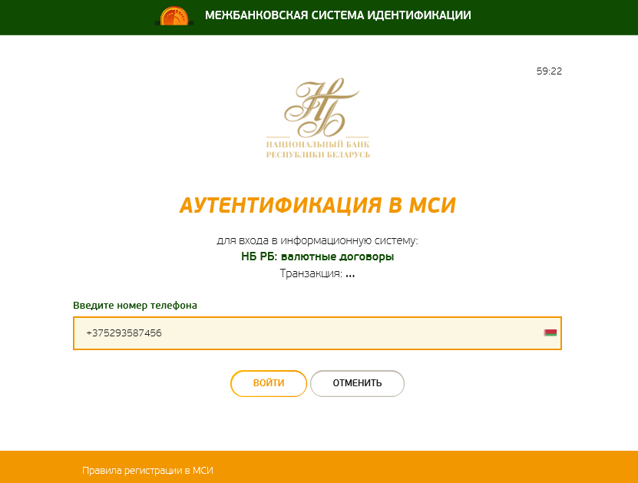
Рисунок 18. Вход по мобильной ЭЦП
После ввода номера телефона необходимо нажать кнопку «Войти», на номер телефона придет смс для ввода кода доступа.
После успешного ввода кода доступа произойдет переход в личный кабинет веб-портала.

ОБЩИЕ ПРИНЦИПЫ ПОСТРОЕНИЯ ИНТЕРФЕЙСА
Для корректного отображения элементов интерфейса необходимо установить рекомендуемое разрешение экрана не менее 1600*900, масштаб отображения страницы – 100%.
Для увеличения/уменьшения экранных форм необходимо нажать на клавиатуре одновременно кнопки CTRL и + (для увеличения), CTRL и – (для уменьшения) или изменить масштаб посредством настроек браузера, выбрав в меню раздел «Вид – Масштаб».
Основные элементы экранных форм системы приведены на рисунке:
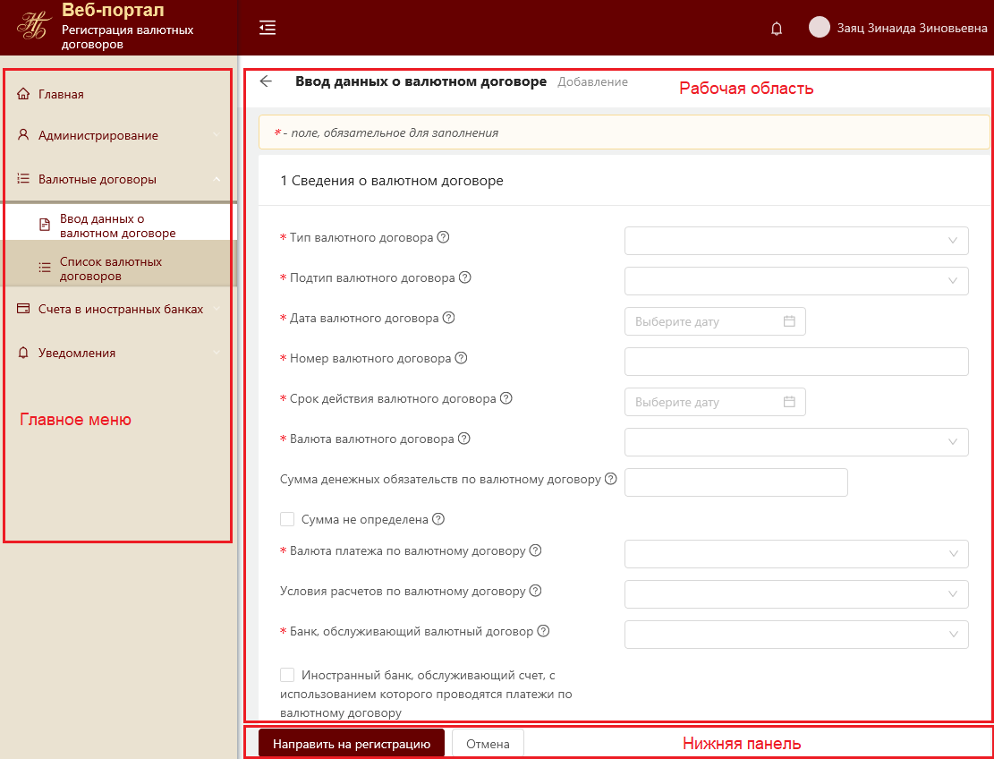
Рисунок 19. Элементы экранных форм
Экранная форма может содержать следующие элементы:
Верхняя панель – используется для отображения информации о названии системы, о пользователе, авторизованном в системе. На данной панели находится кнопка выхода из системы.
Главное меню – отображается слева на каждой странице и предназначено для навигации (переходов) между страницами.
Кнопка – соответствует некоторой команде, выполнение которой приводит к определенным действиям.
Нижняя панель – отображается внизу страницы системы и содержит кнопки действий и панель навигации.

Главное меню
Доступ пользователя к просмотру соответствующих пунктов главного меню с дальнейшим переходом на соответствующую страницу регулируется уполномоченным лицом резидента или банка путем присвоения пользователю соответствующей роли.
В системе предусмотрена двухуровневая навигация.
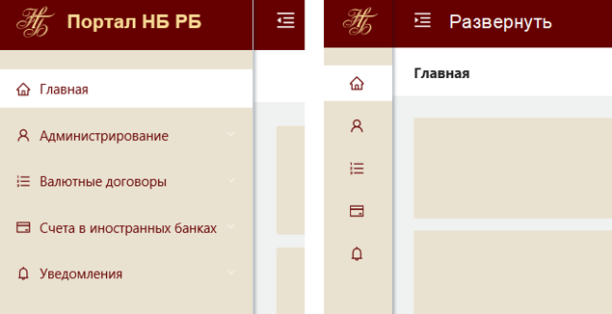
Рисунок 20. Главное меню системы (развернутое/свернутое)
Клик по кнопке вверху навигационной панели главного меню свернет область главного меню, при этом увеличит область с содержимым страницы.
Это целесообразно при просмотре большого количества данных, которые будут отображаться в рабочей области.
Если панель свернута, клик по кнопке автоматически вернет главное меню в исходное состояние, что делает более удобной работу при поиске и переходе по страницам системы.
При свернутой панели удобно пользоваться всплывающими подсказками. Для этого необходимо навести курсор на элемент меню и через несколько секунд отобразится всплывающая подсказка с наименованием разделов главного меню.

Списки данных (табличное представление)
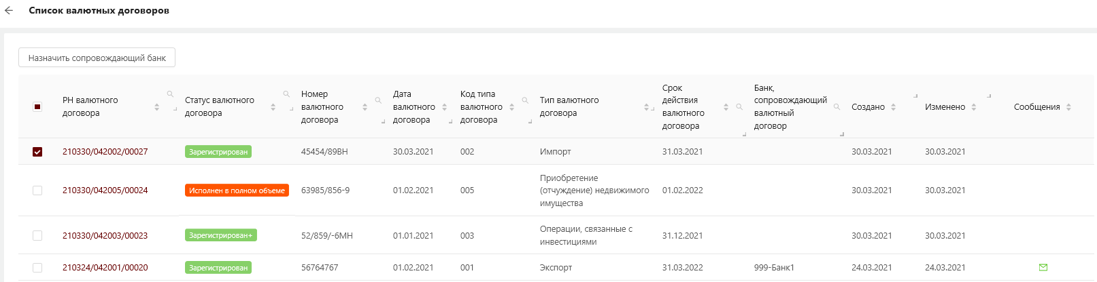
Рисунок 21. Табличное представление данных
Пользователю на страницах со списками данных предоставлены следующие возможности:
- Фильтрация данных
Фильтрация списка может осуществляться по всем столбцам, отмеченным иконкой . При этом данные в таблице будут отображаться в соответствии с заданными критериями в фильтрах по всем столбцам по условию «И».
Для задания критериев фильтра по определенному столбцу необходимо рядом с наименованием искомого столбца нажать иконку . На экране отобразится всплывающее окно для ввода или выбора критериев фильтра.
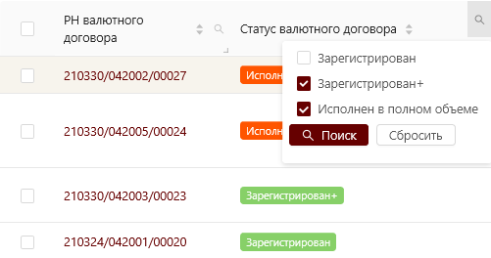
Рисунок 22. Окно с выбором критериев фильтра
Пользователю необходимо задать данные для фильтрации и подтвердить свой выбор нажав кнопку «Поиск». Иконка возле наименования столбца, по которому была произведена фильтрация, поменяет свой цвет .
Для отмены фильтрации по столбцу необходимо нажать на иконку фильтра с измененным цветом и во всплывающем окне нажать кнопку «Сбросить».
- Сортировка списка
Сортировка списка осуществляется в пределах одного критерия (одного столбца таблицы со списком валютных договоров). Для этого необходимо нажать на заголовок соответствующего столбца, после чего рядом с заголовком появится стрелка, направление которой указывает на текущий порядок сортировки с учетом типа данных в столбце (числовое, дата и др.):
– сортировка по возрастанию значений;
– сортировка по убыванию значений;
– сортировка по умолчанию.
Для изменения текущей сортировки необходимо повторно нажать на заголовок столбца.

Панель навигации (постраничное представление)
В нижней панели или в нижней части рабочей области представлена Панель навигации.
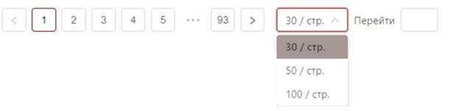
Рисунок 23. Панель навигации
Панель навигации содержит следующие кнопки:
– переход на предыдущую страницу списка;
– переход на следующую страницу списка;
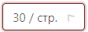 – выбор количества строк для отображения на странице;
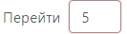 - быстрый переход на страницу списка.

Подсказки и сообщения об ошибках
Система отображает пользователю обязательные требования работы с системой и оперативно уведомляет его о состоянии системы и потенциальных проблемах при реализации функции системы:
- поля, обязательные для заполнения, обводятся красным контуром при попытке неправильного сохранения или отправки формы с отображением соответствующего сообщения;
- наличие подсказок по заполнению полей при наведении на иконку в формах ввода/редактирования данных;
- всплывающая подсказка в главном меню (в случае если оно свернуто): при наведении курсора на иконку главного меню – отображается наименование пункта главного меню;
- сообщение об ошибках – сообщение с описанием причин появления проблемы в верхней центральной части экрана при возникновении ошибок в процессе работы с системой.
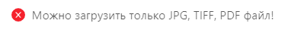
Рисунок 24. Сообщение об ошибках

МОДУЛИ ЛИЧНОГО КАБИНЕТА РЕЗИДЕНТА
В разделе описаны возможности, которые могут быть доступны пользователю при работе в личном кабинете.
Пользователю в главном меню доступен набор пунктов в соответствии с назначенной ролью. Каждый пункт отвечает за определенные функции, выполняемые пользователем в системе.

Модуль «Администрирование»
Пункт главного меню «Администрирование» предназначен для работы со списком пользователей (блокировка/разблокировка, изменение роли пользователя, настройка прав доступа к данным), а также для предоставления резидентом прав по регистрации и исполнению валютных договоров банкам. Данный пункт меню доступен пользователям Юридического лица и Индивидуального предпринимателя с ролью «Уполномоченное лицо резидента», а также пользователю Физическое лицо в части предоставления прав по регистрации и исполнению валютных договоров банкам.
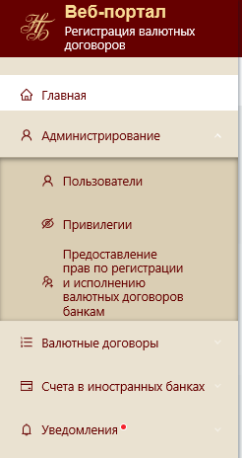
Рисунок 25. Администрирование

Пользователи
В пункте меню «Администрирование» –> «Пользователи» представлен список всех пользователей организации в рамках УНП.
Если в системе авторизовалось Физическое лицо, то данный пункт меню не отображается.
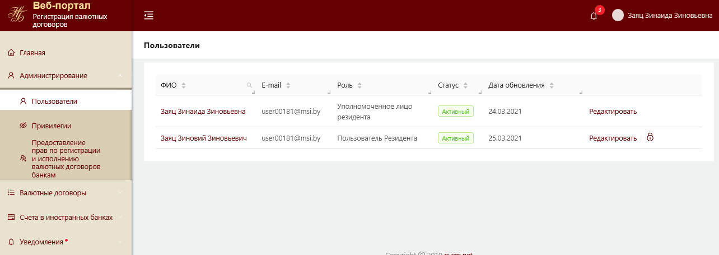
Рисунок 26. Список пользователей в рамках организации
Для просмотра карточки пользователя необходимо нажать на ФИО пользователя.
Для блокировки/разблокировки учетной записи пользователя, изменения роли пользователя и настройки доступа к данным необходимо нажать на «Редактировать» напротив соответствующей учетной записи.
На экране отобразится карточка пользователя с информацией по его учетной записи. На нижней панели отобразятся кнопки допустимых действий над пользователем.
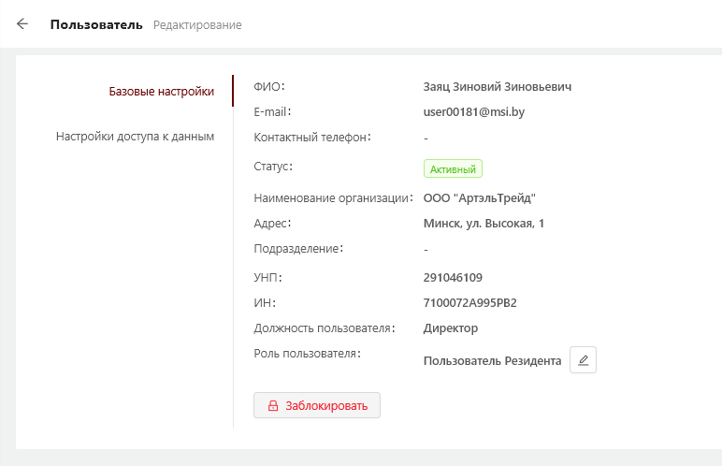
Рисунок 27. Карточка пользователя
Для блокировки учетной записи пользователя необходимо нажать кнопку «Заблокировать». В карточке пользователя статус учетной записи установится как «Заблокированный», а пользователь не сможет входить в личный кабинет и выполнять какие-либо действия.
Для разблокировки учетной записи пользователя необходимо нажать кнопку «Разблокировать». В карточке пользователя состояние учетной записи установится как «Активный», пользователь сможет входить в личный кабинет и выполнять доступные действия согласно установленным правам.
Для изменения роли пользователя необходимо активировать иконку напротив информации о роли пользователя и далее из выпадающего списка выбрать роль «Уполномоченное лицо резидента» либо «Пользователь резидента».

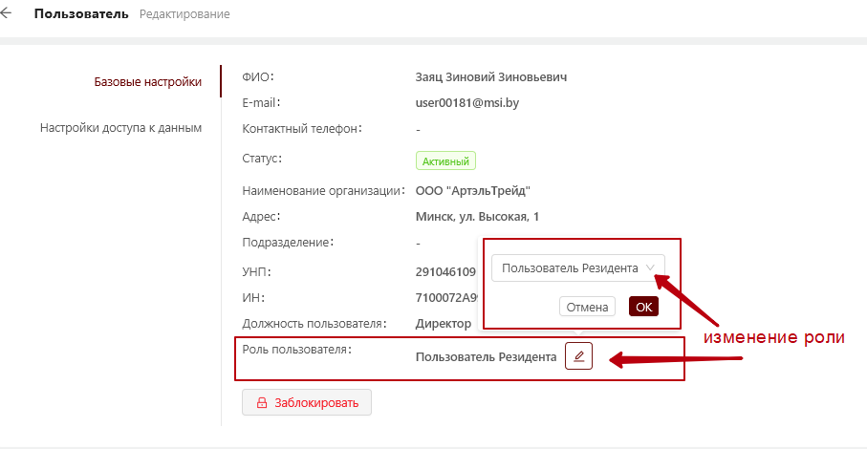
Рисунок 28. Изменение роли пользователя
Для изменения настроек доступа к данным необходимо перейти во вкладку Настройки доступа к данным.
По умолчанию первый пользователь с ролью уполномоченное лицо резидента имеет доступ ко всем валютным договорам и счетам в иностранных банках, которые регистрируются другими пользователями в рамках одной организации:
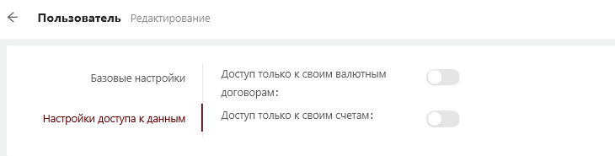
Рисунок 29. Доступ ко всем данным (валютным договорам, счетам в иностранных банках) в рамках организации
Все остальные пользователи резидента вне зависимости от роли имеют доступ только к валютным договорам и счетам в иностранных банках, которые регистрируют самостоятельно:
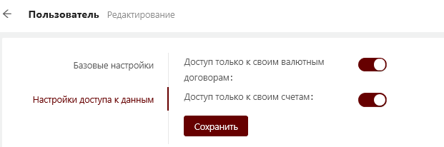
Рисунок 30. Доступ только к своим данным в рамках организации

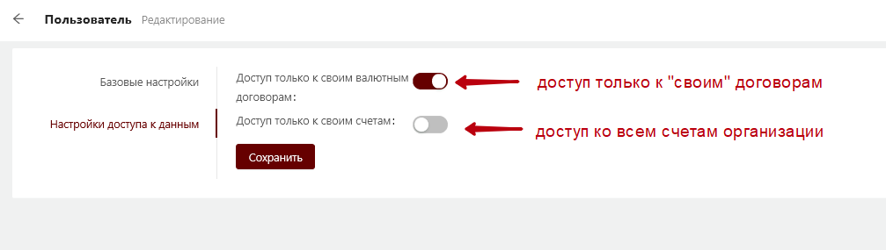
Рисунок 31. Изменение настроек доступа к данным в рамках организации

Привилегии
В пункте меню «Администрирование» → «Привилегии» представлен список прав (привилегий) личного кабинета резидента.
Список привилегий является предустановленным и недоступен для редактирования.
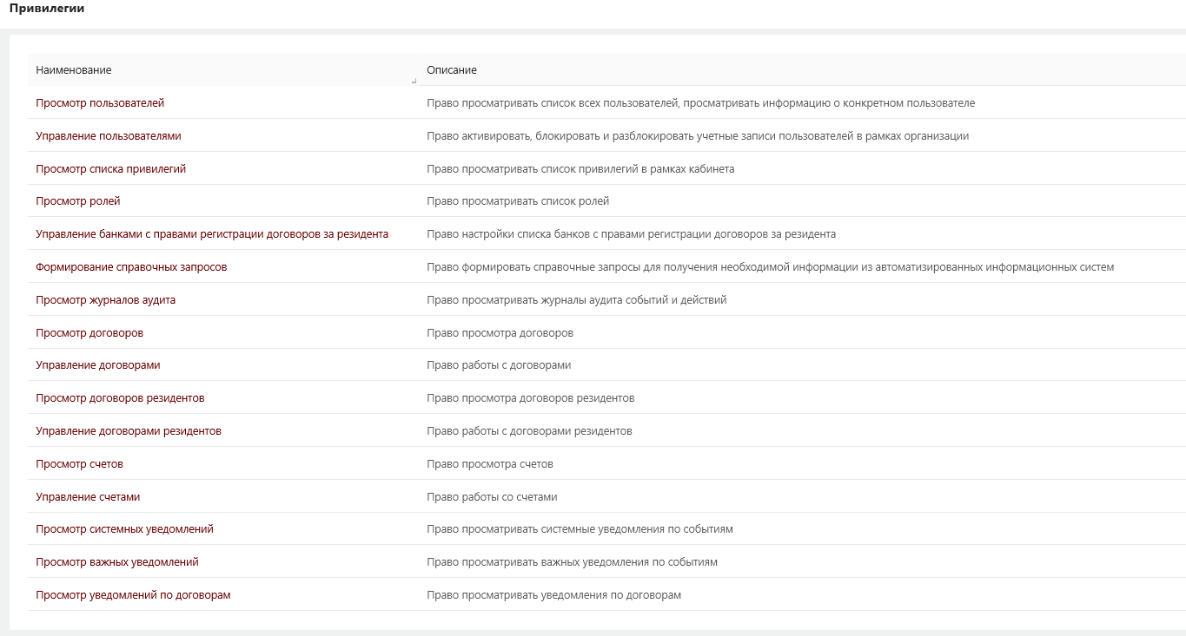
Рисунок 32. Список привилегий

Предоставление прав по регистрации и исполнению валютных договоров банкам
В пункте меню «Администрирование» → «Предоставление прав по регистрации и исполнению валютных договоров банкам» уполномоченное лицо резидента имеет возможность указать (добавить) белорусские банк(-и), которым будет предоставлено право для последующей регистрации и сопровождению валютных договоров сотрудниками указанного банка за резидента.
Для этого необходимо на странице Предоставление прав по регистрации и исполнению валютных договоров банкам активировать кнопку Добавить.
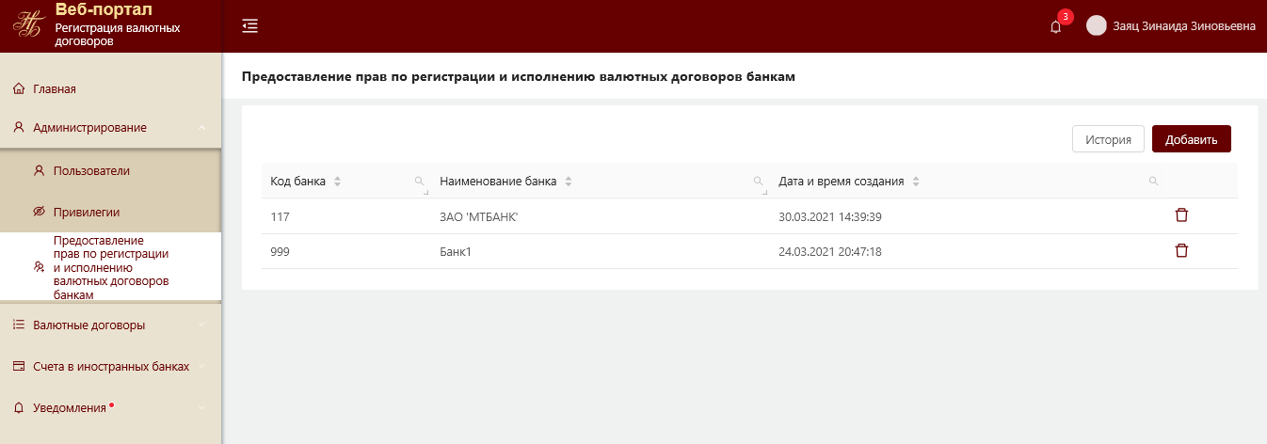
Рисунок 33. Предоставление прав по регистрации и исполнению валютных договоров банкам
В открывшемся окне выбрать из выпадающего списка соответствующий банк и далее нажать кнопку Сохранить.
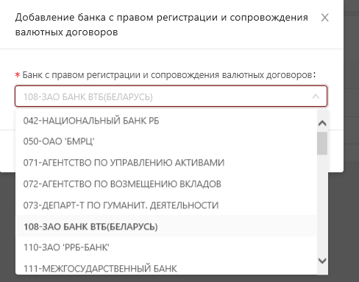
Рисунок 34. Добавление банка с правом регистрации и сопровождения валютных договоров
В результате на странице со списком банков, которым предоставлено право по регистрации и исполнению валютных договоров, отобразиться вновь добавленный банк.
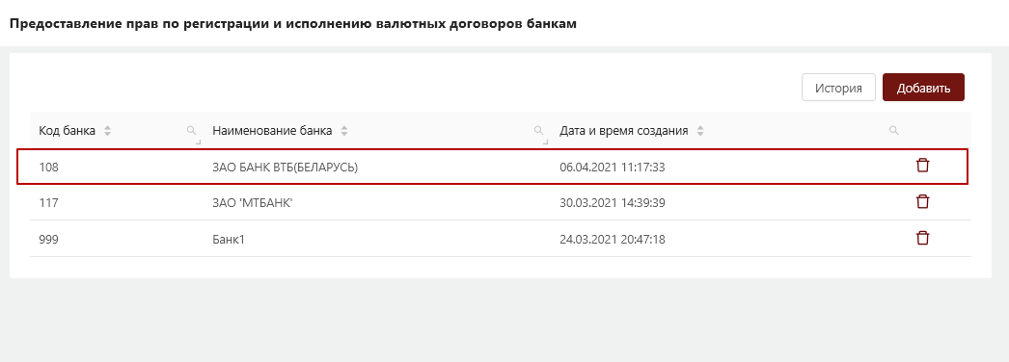
Рисунок 35. Список банков с правом регистрации и сопровождения валютных договоров
При добавлении новой записи с информацией о банке, система анализирует наличие вновь добавляемого банка в списке банков с правом регистрации и сопровождения валютных договоров и выдает соответствующее информационное сообщение.
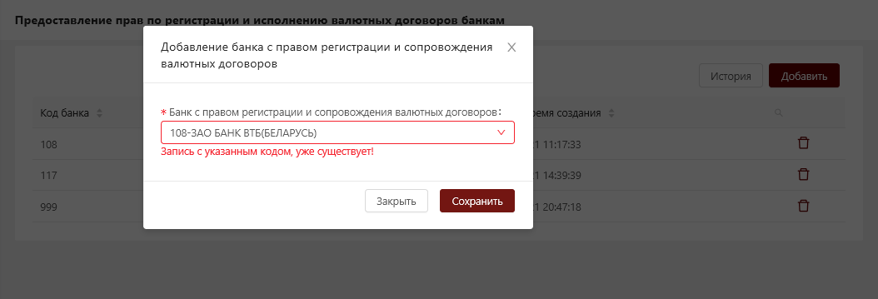

Для отмены предоставленного права (удаления банка из списка банков, которым предоставлено право регистрации и сопровождения валютного договора) необходимо активировать иконку .
Далее система либо удаляет банк из списка банков с правом регистрации и сопровождения валютных договоров, либо выдает сообщение об ошибке, в случае если выбранный банк является сопровождающим банком по уже зарегистрированному валютному договору.
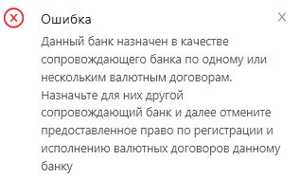

Модуль «Валютные договоры»
Модуль «Валютные договоры» предназначен для регистрации валютных договоров и включает в себя следующие функции:
- Заполнение регистрационной формы валютного договора и ее направление на регистрацию.
- Скачивание (выгрузка) Свидетельства о регистрации валютного договора.
- Внесение изменений в зарегистрированный валютный договор.
- Внесение операции об исполнении валютного договора, в том числе редактирование и удаление операции об исполнении.
- Представление информации об исполнении обязательств по валютному договору в полном объеме.
- Отмена исполнения обязательств по валютному договору в полном объеме.
- Передача валютного договора на сопровождение в банк.
- Сортировка и фильтрация списка зарегистрированных валютных договоров.

Ввод данных о валютном договоре
Для регистрации валютного договора необходимо в Главном меню активировать пункт «Ввод данных о валютном договоре».
В результате откроется форма ввода данных о валютном договоре.
Обязательные для заполнения поля отмечены символом *.
Рядом с полем отображается иконка , при наведении на которую система выдает подсказку о правилах заполнения данного поля.
Форма ввода данных о валютном договоре состоит из четырех блоков:

Блок 1. Сведения о валютном договоре 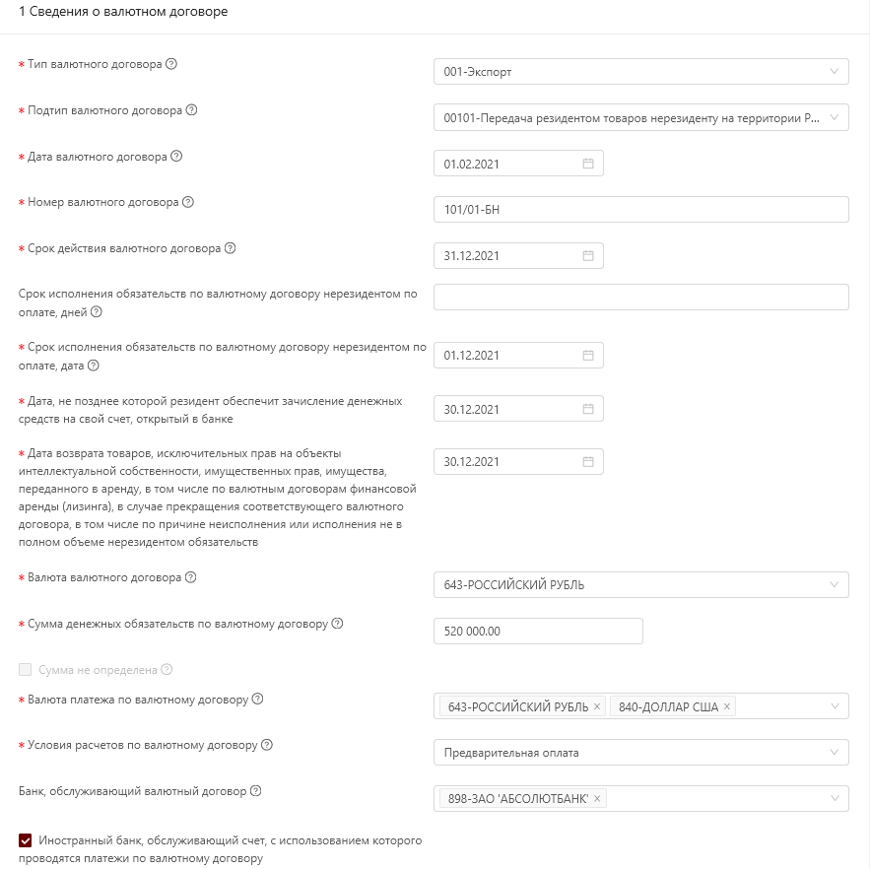
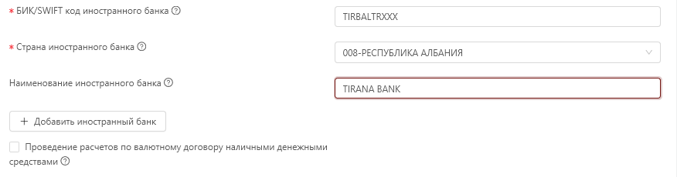
Рисунок 36. Блок «Сведения о валютном договоре».
В блоке 1. Сведения о валютном договоре заполняется информация о валютном договоре.
В строке «Тип валютного договора» указывается тип валютного договора из справочника.
В строке «Подтип валютного договора» указывается подтип валютного договора для выбранного типа договора из справочника.
В строке «Дата валютного договора» указывается дата заключения валютного договора из Календаря либо путем ввода даты в формате dd.mm.yyyy. Указанная дата должна быть не больше текущей системной даты.
В строке «Номер валютного договора» указывается номер валютного договора, присвоенный сторонами. При отсутствии такого номера указывается кириллицей «б/н». Регистр не имеет значения.
В строке «Срок действия валютного договора» указывается предусмотренная валютным договором календарная дата истечения срока его действия из Календаря либо путем ввода даты в формате dd.mm.yyyy. При отсутствии такой даты в валютном договоре указывается дата, определенная резидентом исходя из иных условий валютного договора. Указанная дата должна быть больше либо равна дате, указанной в строке «Дата валютного договора».
В строке «Срок исполнения обязательств по валютному договору нерезидентом по оплате, дней» указывается количество календарных дней, в течение которых нерезидентом должны быть исполнены обязательства, предусмотренные валютным договором, по оплате переданных нерезиденту товаров, нераскрытой информации, исключительных прав на объекты интеллектуальной собственности, имущественных прав, имущества в аренду, выполненных работ, оказанных услуг. Если нерезидент исполняет обязательства до исполнения обязательств резидентом, указывается цифра «0». Строка отображается для заполнения только для валютных договоров типа 001-Экспорт, максимум можно ввести 4 знака.
В строке «Срок исполнения обязательств по валютному договору нерезидентом по оплате, дата» указывается календарная дата, не позднее которой нерезидентом должны быть исполнены обязательства, предусмотренные валютным договором, по оплате переданных нерезиденту товаров, нераскрытой информации, исключительных прав на объекты интеллектуальной собственности, имущественных прав, имущества в аренду, выполненных работ, оказанных услуг из Календаря либо путем ввода даты в формате dd.mm.yyyy. Строка отображается для заполнения только для валютных договоров типа 001-Экспорт. Указанная дата должна быть больше либо равна дате в строке «Дата валютного договора» и меньше, либо равна дате, указанной в строке «Срок действия валютного договора».

Примечание. Строки «Срок исполнения обязательств по валютному договору нерезидентом по оплате, дней» и «Срок исполнения обязательств по валютному договору нерезидентом по оплате, дата» являются взаимоисключающими друг друга. Если заполнена одна из них, то вторая не заполняется.

В строке «Дата, не позднее которой резидент обеспечит зачисление денежных средств на свой счет, открытый в банке» указывается соответствующая дата из Календаря либо путем ввода даты в формате dd.mm.yyyy. Строка отображается для заполнения только для валютных договоров типа 001-Экспорт. Указанная дата должна быть больше либо равна дате в строке «Срок исполнения обязательств по валютному договору нерезидентом по оплате, дата». Если строка «Срок исполнения обязательств по валютному договору нерезидентом по оплате, дата» не заполнена, то дата в строке «Дата, не позднее которой резидент обеспечит зачисление денежных средств на свой счет, открытый в банке» должна быть больше либо равна чем Дата валютного договора.
В строке «Дата возврата товаров, исключительных прав на объекты интеллектуальной собственности, имущественных прав, имущества, переданного в аренду, в том числе по договорам финансовой аренды (лизинга), в случае прекращения соответствующего валютного договора, в том числе по причине неисполнения или исполнения не в полном объеме нерезидентом обязательств» указывается соответствующая дата из Календаря либо путем ввода даты в формате dd.mm.yyyy. Строка отображается для заполнения только для валютных договоров типа 001-Экспорт. Указанная дата должна быть больше либо равна дате в строке «Дата валютного договора».
В строке «Срок исполнения обязательств по валютному договору нерезидентом по возврату предварительной оплаты, дней» указывается количество календарных дней, в течение которых нерезидентом должны быть исполнены обязательства, предусмотренные валютным договором, по возврату белорусских рублей, иностранной валюты, внесенных резидентом в качестве предварительной оплаты, в случае неисполнения или исполнения не в полном объеме нерезидентом обязательств по передаче товаров, нераскрытой информации, исключительных прав на объекты интеллектуальной собственности, имущественных прав, имущества в аренду, выполненных работ, оказанных услуг. Строка отображается для заполнения только для валютных договоров типа 002-Импорт, максимум можно ввести 4 знака.
В строке «Срок исполнения обязательств по валютному договору нерезидентом по возврату предварительной оплаты, дата» указывается календарная дата, не позднее которой нерезидентом должны быть исполнены обязательства, предусмотренные валютным договором, по возврату белорусских рублей, иностранной валюты, внесенных резидентом в качестве предварительной оплаты, в случае неисполнения или исполнения не в полном объеме нерезидентом обязательств по передаче товаров, нераскрытой информации, исключительных прав на объекты интеллектуальной собственности, имущественных прав, имущества в аренду, выполненных работ, оказанных услуг из Календаря либо путем ввода даты в формате dd.mm.yyyy. Строка отображается для заполнения только для валютных договоров типа 002-Импорт. Указанная дата должна быть больше либо равна дате в строке «Дата валютного договора».
Примечание. «Срок исполнения обязательств по валютному договору нерезидентом по возврату предварительной оплаты, дней» и «Срок исполнения обязательств по валютному договору нерезидентом по возврату предварительной оплаты, дата» являются взаимоисключающими друг друга. Если заполнена одна из них, то вторая не заполняется.
В строке «Дата поступления товаров, нераскрытой информации, исключительных прав на объекты интеллектуальной собственности, имущественных прав, имущества, полученного в аренду, в том числе по договорам финансовой аренды (лизинга), выполнения работ, оказания услуг» указывается соответствующая дата из Календаря либо путем ввода даты в формате dd.mm.yyyy. Строка отображается для заполнения только для валютных договоров типа 002-Импорт. Указанная дата должна быть больше либо равна дате в строке «Дата валютного договора».
В строке «Дата, не позднее которой резидент обеспечит зачисление денежных средств на свой счет, открытый в банке, в случае прекращения соответствующего валютного договора, в том числе по причине неисполнения или исполнения не в полном объеме нерезидентом обязательств по их оплате» указывается соответствующая дата из Календаря либо путем ввода даты в формате dd.mm.yyyy. Строка отображается для заполнения только для валютных договоров типа 002-Импорт. Указанная дата должна быть больше либо равна дате в строке «Срок исполнения обязательств по валютному договору нерезидентом по возврату предварительной оплаты, дата». Если строка «Срок исполнения обязательств по валютному договору нерезидентом по возврату предварительной оплаты, дата» не заполнена, то дата в строке «Дата, не позднее которой резидент обеспечит зачисление денежных средств на свой счет, открытый в банке, в случае прекращения соответствующего валютного договора, в том числе по причине неисполнения или исполнения не в полном объеме нерезидентом обязательств по их оплате» должна быть больше либо равна чем Дата валютного договора.
В строке «Валюта валютного договора» указывается цифровой и буквенный код валюты, в которой заключен валютный договор, выбирается из общегосударственного классификатора Республики Беларусь ОКРБ 016-99 «Валюты», утвержденного постановлением Государственного комитета по стандартизации, метрологии и сертификации Республики Беларусь от 16 июня 1999 г. № 8. Если в валютном договоре общая сумма обязательств выражена в нескольких видах валют, самостоятельно определяется и указывается цифровой и буквенный код одной из валют валютного договора.
В строке «Сумма денежных обязательств по валютному договору» указывается общая сумма денежных обязательств по валютному договору по валютному договору (число, максимум 2 знака в дробной части). Строка обязательна для заполнения, если тип валютного договора 001-Экспорт или 002-Импорт.
В строке «Сумма не определена» проставляется отметка при отсутствии в валютном договоре определенной сторонами суммы денежных обязательств. Данная отметка может проставляться только для валютных договоров типа 003-007.
Примечание. «Сумма денежных обязательств по валютному договору» и «Сумма не определена» являются взаимоисключающими друг друга. То есть, если заполнена одна из строк, то вторая строка не заполняется и наоборот.
В строке «Валюта платежа по валютному договору» указывается цифровой и буквенный код валюты платежа, предусмотренной валютным договором, в соответствии с общегосударственным классификатором Республики Беларусь (ОКРБ 016-99) «Валюты», утвержденным постановлением Государственного комитета по стандартизации, метрологии и сертификации Республики Беларусь от 16 июня 1999 г. № 8. Если в валютном договоре не определена валюта платежа, резидент самостоятельно определяет и указывает цифровой и буквенный код валюты платежа по валютному договору.
В строке «Условия расчетов по валютному договору» указываются условия расчетов, предусмотренные валютным договором, из справочника. Строка обязательна для заполнения для валютных дговоров типа 001-Экспорт и 002-Импорт

В строке «Банк, обслуживающий счет, с использованием которого проводятся платежи по валютному договору» указывается цифровой код и наименование белорусского банка, в котором открыт счет, с использованием которого проводятся платежи по валютному договору.
В строке «Иностранный банк, обслуживающий счет, с использованием которого проводятся платежи по валютному договору» проставляется отметка в случае, если счет, с использованием которого проводятся платежи по валютному договору, открыт в иностранном банке и дополнительно указывается:
- в строке «БИК/SWIFT код иностранного банка» указывается банковский идентификационный код/SWIFT-код
- в строке «Страна иностранного банка» указывается наименование страны в соответствии с общегосударственным классификатором Республики Беларусь (ОКРБ 017-99) «Страны мира», утвержденным постановлением Государственного комитета по стандартизации, метрологии и сертификации Республики Беларусь от 16 июня 1999 г. № 8.
- в строке «Наименование иностранного банка» указывается наименование на одном из государственных языков Республики Беларусь либо с использованием латинской графики.
В строке «Проведение расчетов по валютному договору наличными денежными средствами» проставляется отметка в случае, если платежи по валютному договору проводятся исключительно в наличной форме (без использования счетов, открытых в банке и (или) иностранном банке). Строка доступна для заполнения в случае, если валютный договор регистрирует физическое лицо либо по его поручению банк Республики Беларусь.
Примечание. Если проставлена отметка «Проведение расчетов по валютному договору наличными денежными средствами», то строки «Банк, обслуживающий счет, с использованием которого проводятся платежи по валютному договору» и «Иностранный банк, обслуживающий счет, с использованием которого проводятся платежи по валютному договору» не заполняются.

Блок 2. Реквизиты контрагента-нерезидента
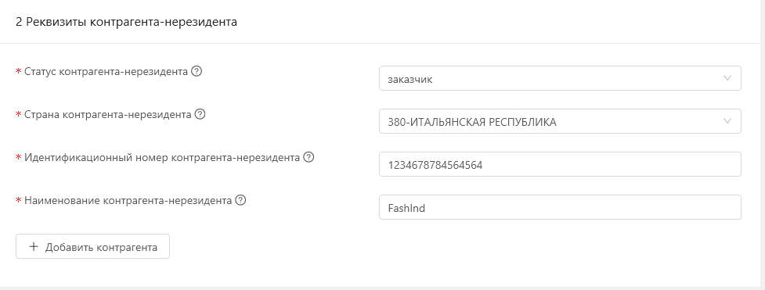
Рисунок 37. Блок «Рекизиты контрагента-нерезидента»
В блоке 2 Реквизиты контрагента-нерезидента заполняется информация о контрагенте-нерезиденте по валютному договору.
В строке «Статус контрагента-нерезидента» указывается из справочника статус нерезидента, как стороны по валютному договору.
В строке «Страна контрагента-нерезидента» указывается цифровой код и наименование страны в соответствии с общегосударственным классификатором Республики Беларусь (ОКРБ 017-99) «Страны мира», утвержденным постановлением Государственного комитета по стандартизации, метрологии и сертификации Республики Беларусь от
16 июня 1999 г. № 8. Если стороной по валютному договору является международная организация (филиал или представительство, находящиеся в Республике Беларусь и за ее пределами), указывается цифровой код «999».
В строке «Идентификационный номер контрагента-нерезидента» указывается идентификационный номер нерезидента, в случае его отсутствия – адрес места нахождения нерезидента на языке валютного договора с использованием латинской графики либо на одном из государственных языков Республики Беларусь.
В строке «Наименование контрагента-нерезидента» указывается наименование контрагента-нерезидента на одном из государственных языков Республики Беларусь либо с использованием латинской графики.
Если по валютному договору несколько контрагентов-нерезидентов, то для добавления нового, необходимо нажать кнопку «Добавить контрагента».
Блок 3. Дополнительные сведения по валютному договору
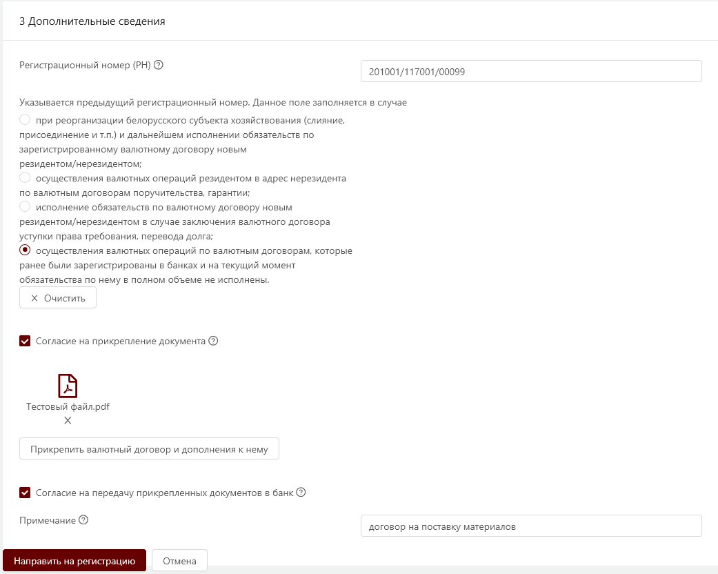
Рисунок 38. Блок «Дополнительные сведения»
В блоке 3 Дополнительные сведения заполняется, при необходимости, следующая информация.
В строке «Регистрационный номер (РН)» указывается предыдущий регистрационный номер валютного договора и проставляется один из следующих признаков:
- при реорганизации белорусского субъекта хозяйствования (слияние, присоединение и т.п.) и дальнейшем исполнении обязательств по зарегистрированному валютному договору новым резидентом/нерезидентом;
- осуществления валютных операций резидентом в адрес нерезидента по договорам поручительства, гарантии;
- исполнение обязательств по валютному договору новым резидентом/нерезидентом в случае заключения договора уступки права требования, перевода долга;
- осуществления валютных операций по договорам, которые ранее были зарегистрированы в банках и на текущий момент обязательства по нему в полном объеме не исполнены.
При указании признака 1, 2, 3, система проверяет что УНП резидента, который регистрирует валютный договор, или по его поручению банк Республики Беларусь, не совпадает с УНП из валютного договора, указанного в строке «Регистрационный номер (РН)», в противном случае выдается сообщение об ошибке:
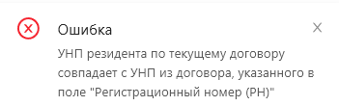
При указании признака 4 система проверяет, что указанный «Регистрационный номер (РН») имеется в справочнике «РНС» и принадлежит резиденту, который регистрирует валютный договор или по его поручению банк Республики Беларусь, в противном случает выдается сообщение об ошибке.
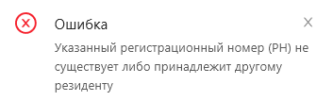
Для прикрепления документов к валютному договору необходимо проставить отметку «Согласие на прикрепление документа» и нажать кнопку «Прикрепить валютный договор и дополнения к нему». Допустимо прикреплять до 5 документов в формате pdf, tiff, jpg размером не более 5 Мб.
При необходимости передачи прикрепленных документов в банк, обслуживающий счет, с использованием которого проводятся платежи по валютному договору, необходимо проставить отметку «Согласие на передачу прикрепленных документов в банк».
В строке «Примечание» при заключении договора уступки прав (требований) или перевода долга между резидентами – указывается наименование и учетный номер плательщика нового кредитора (должника), которому уступлены права (требования) (переведен долг) по зарегистрированному валютному договору. При получении резидентом белорусских рублей от иного резидента в случае, предусмотренном пунктом 4 статьи 19 Закона Республики Беларусь «О валютном регулировании и валютном контроле» – указывается наименование и учетный номер плательщика резидента – отправителя белорусских рублей или любая дополнительная информация, не отраженная в соответствующих полях регистрационной формы.
Для регистрации валютного договора на веб-портале необходимо корректно заполнить поля регистрационной формы и активировать кнопку «Направить на регистрацию».
В случае, если некоторые поля формы регистрации валютного договора заполнены некорректно, система выдаст соответствующее сообщение об ошибке.
В случае, если регистрационная форма валютного договора заполнена корректно, система присвоит валютному договору регистрационный номер, который состоит из трех частей, разделенных наклонной чертой ГГММДД/042YYY/NNNNN, где:
- ГГ – две последние цифры года, в котором регистрируется валютный договор (текущий год);
- ММ – порядковый номер месяца, в котором регистрируется валютный договор (от 01 до 12, текущий месяц);
- ДД – день месяца, в который регистрируется валютный договор (от 01 до 31, текущий день);
- 042 – УНУР НБРБ, константа;
- YYY – код типа валютного договора;
- NNNNN – порядковый номер валютного договора (от 00001 до 99999).
Пример РН: 190228/042001/00001.

Просмотр списка валютных договоров
Вновь зарегистрированный валютный договор принимает статус «Зарегистрирован» и отображается в списке валютных договоров.
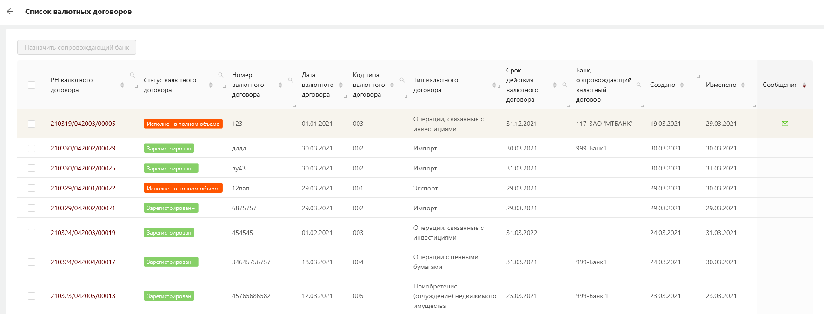
Рисунок 39. Список валютных договоров
Список доступен для сортировки и фильтрации. Столбец «РН валютного договора» является ссылочным полем, при нажатии на РН конкретного валютного договора происходит переход в форму просмотра валютного договора.
В блоке Общие сведения отображается следующая информация:
РН валютного договора – регистрационный номер валютного договора, автоматически присвоенный веб-порталом при направлении валютного договора на регистрацию.
Статус валютного договора – статус валютного договора (зарегистрирован, зарегистрирован+, исполнен в полном объеме).
Лицо, представившее информацию о валютном договоре для его регистрации – ФИО лица, которое направило валютный договор на регистрацию.
Банк, зарегистрировавший валютный договор – отображается Код УНУР и наименование банка в случае, если валютный договор зарегистрировал банк по поручению резидента, а не сам резидент.
Банк, сопровождающий валютный договор – отображается Код УНУР и наименование банка, в случае если резидент назначил по зарегистрированному валютному договору сопровождающий банк либо «-», т.е. валютный договор не передан на сопровождение в банк.
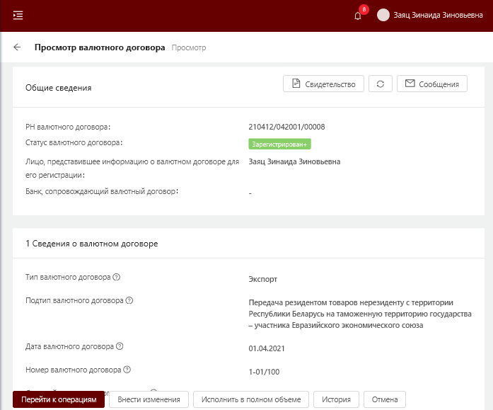
Рисунок 40. Просмотр валютного договора, который резидент зарегистрировал самостоятельно
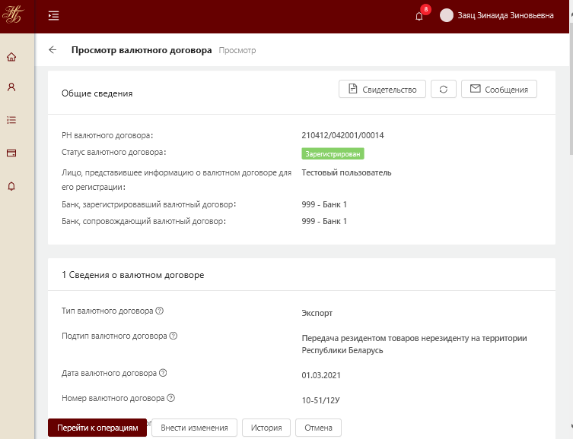
Рисунок 41. Просмотр валютного договора, который по поручению резидена зарегистрировал банк

Для скачивания Сидетельства о регистрации валютного договора необходимо нажать на кнопку «Свидетельство». В результате на компьютер пользоватея будет сохранен zip архив, содержащий Свидетельство о регистрации валютного договора в формате pdf и файл sgn (электронная цифровая подпись, выработанная веб-порталом).
Для внесения изменений в регистрационную форму валютного договора необходимо нажать на кнопку «Внести изменения».
Если договор не передан на сопровождение в банк, то отобразится регистрационная форма валютного договора в режиме редактирования, аналогичная форме создания (регистрации) валютного договора.
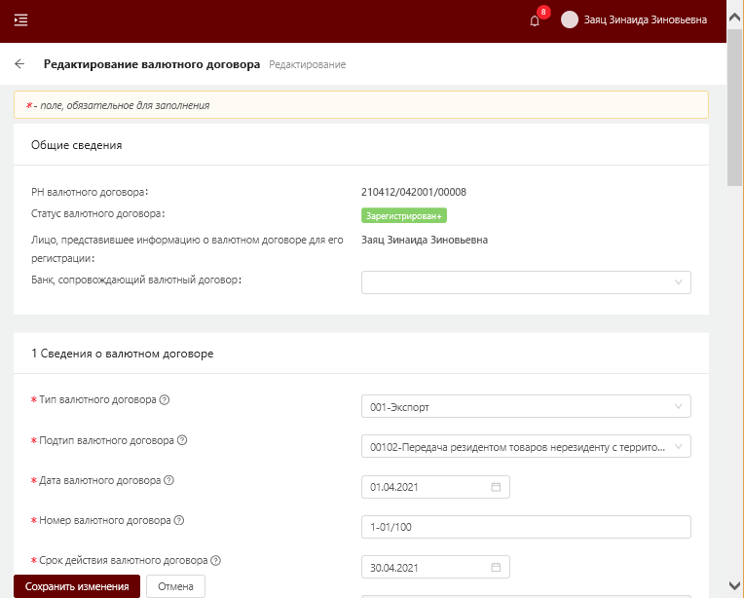
Рисунок 42. Внесение изменений в валютный договор, который не передан на сопровождение в банк

Если валютный договор передан на сопровождение в банк, то отобразится регистрационная форма валютного договора в режиме просмотра, с возможностью только передать валютный договор на сопровождение в другой банк.
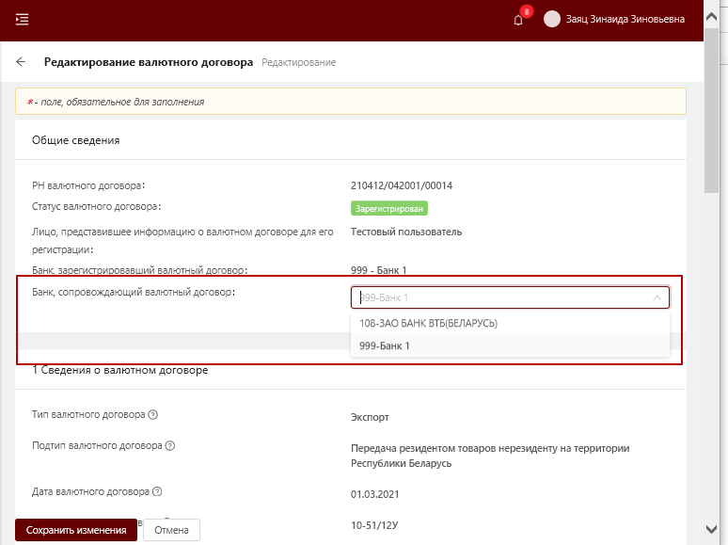
Рисунок 43. Внесение изменений в валютный договор, который передан на сопровождение в банк

Примечание. После внесения изменений в регистрационную форму валютного договора для переформирования свидетельства необходимо нажать на иконку 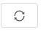 и повторно скачать Свидетельство о регистрации валютного договора (нажать на кнопку «Свидетельство»).

Назначение сопровождающего банка по зарегистрированному валютному договору
Все валютные договоры, которые по поручению резидента, регистрирует банк, автоматически переходят в данный банк и на сопровождение, т.е. банку доступны функции внесения изменений в валютный договор, представления информации об исполнении валютного договора.
Для назначения сопровождающего банка по уже зарегистрированным самим резидентом валютным договорам либо изменения (назначения нового) сопровождающего банка, необходимо на странице со списком валютных договоров проставить отметку напротив соответствующих записей с валютными договорами и нажать кнопку Назначить сопровождающий банк.
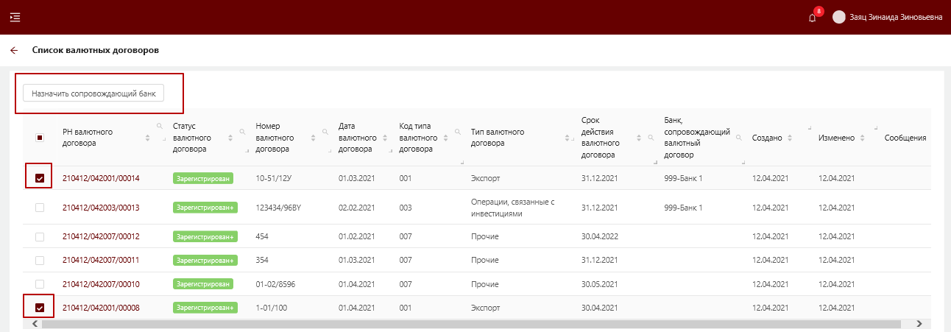
Рисунок 44. Выбор валютных договоров для назначения/изменения сопровождающего банка
Далее в открывшемся окне из выпадающего списка назначить банк, который в дальнейшем будет сопровождать валютный договор.
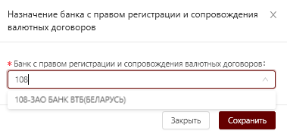
Рисунок 45. Назначение банка с правом сопровождения валлютного договора
При назначении сопровождающего банка система контролирует, что:
- назначенный банк есть в списке банков с правом регистрации и сопровождения валютных договоров за резидента (см. раздел 5.1.3), в противном случае выдает сообщение об ошибке типа:
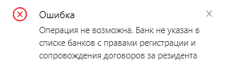
- назначенный банк указан в качестве банка, обслуживающий счет, с использованием которого проводятся платежи по валютному договору, в противном случае выдает сообщение об ошибке типа:
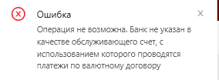
Для отмены предоставленного права банку по сопровождению валютного договора необходимо перейти в форму редактирования валютного договора и в разделе Общие сведения в строке «Банк, сопровождающий валютный договор» удалить информацию о банке.
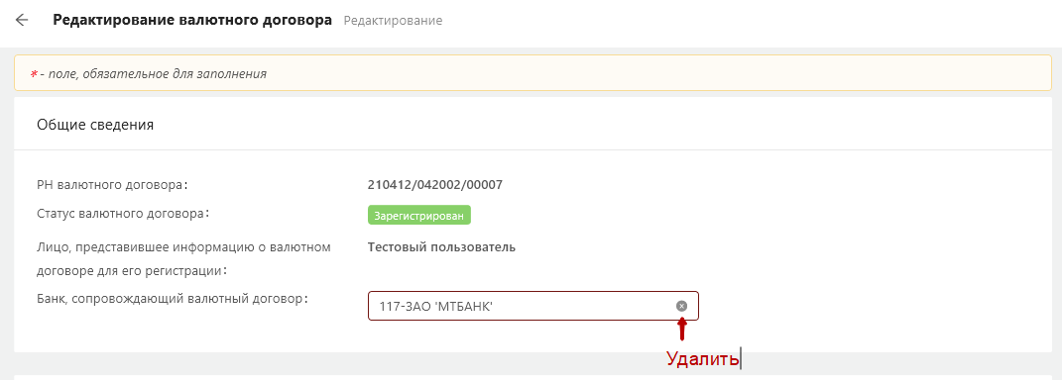 Рисунок 46. Отмена предоставленного права банку по сопровождению валлютного договора

Внесение и просмотр информации об исполнении валютного договора
Для перехода к списку оснований исполнения обязательств по зарегистрированному валютному договору необходимо в форме просмотра валютного договора нажать кнопку «Перейти к операциям». В результате откроется страница со списком таких оснований.
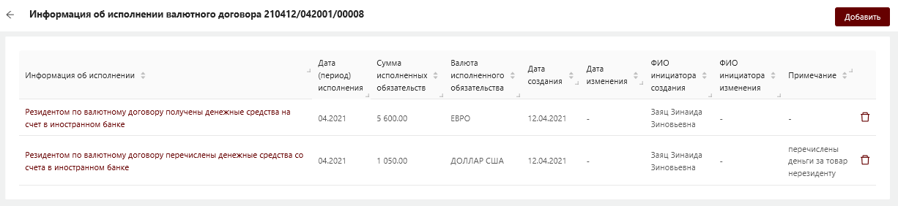
Рисунок 47. Информация об исполнении валютного договора
При добавлении первого основания исполнения обязательств по валютному договору, статус валютного договора (см. рисунок 41. Просмотр валютного договора) изменяется с «зарегистрирован» на «зарегистрирован +».
При удалении единственной записи с основанием исполнения обязательств по валютному договору, валютной договор переходит из статуса «зарегистрирован +» в статус «зарегистрирован».
Для добавления нового основания исполнения обязательств по валютному договору необходимо на странице Информация об исполенении валютного договора в правом верзнем углу нажать на кнопку «Добавить» (см. рисунок 47. Информация об исполнении валютного догвоора), в результате откроется страница для внесения информации об исполнении валютного договора.
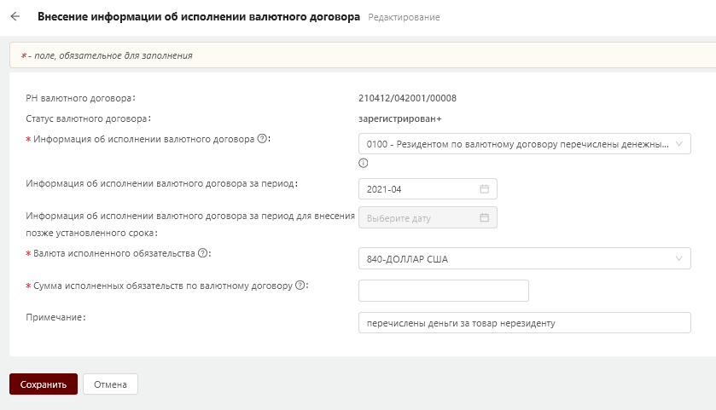
Рисунок 48. Внесение основания исполнения обязательств по валютному договору
В строке «Информация об исполнении валютного договора» указывается основание исполнения обязательств по валютному договору из справочника.
В строке «Информаиция об исполнении валютного договора за период» указывается месяц исполнения обязательства по валютному договору. Строка отображается для заполнения для всех оснований, кроме 1000, 1101, 1102. Система проверяет, что пользователь вводит информации об исполнении валютного договора не позднее 15 числа месяца, следующим за отчетным месяцем, в противном случае выдается сообщение типа: «Введите информацию об исполнении валютного договора в графе «Информация об исполнении валютного договора за период для внесения позже установленного срока».
То есть, исполнение обязательств за «январь» должно быть введено до 15.02.2021 включительно.
В строке «Информаиция об исполнении валютного договора за период для внесения позже установленного срока» указывается месяц исполнения обязательства по валютному договору для внесения позже установленного срока. Строка отображается для заполнения для всех оснований, кроме 1000, 1101, 1102.

В строке «Дата возникновения права собственности на недвижимое имущество» указывается соответствующая дата. Строка отображается для заполнения только для основания 1000. Система проверяет, что пользователь вводит информации об исполнении валютного договора не позднее 15 числа месяца, следующим за отчетной датой, в противном случае выдается сообщение типа: «Введите информацию об исполнении валютного договора в графе «Дата возникновения права собственности на недвижимое имущество, объект долевого строительства (для внесения информации об исполнении валютного договора позже установленного срока)».
То есть, «январская» дата возникновения права собственности на недвижимое имущество должна быть введена до 15.02.2021 включительно.
В строке «Дата возникновения права собственности на недвижимое имущество, объект долевого строительства (для внесения информации об исполнении валютного договора позже установленного срока» указывается соответствующая дата для внесения позже установленного срока. Строка отображается для заполнения только для основания 1000.

В строке «Дата перевода долга» указывается соответствующая дата. Строка отображается для заполнения только для основания 1101. Система проверяет, что пользователь вводит информации об исполнении валютного договора не позднее 15 числа месяца, следующим за отчетной датой, в противном случае выдается сообщение типа: «Введите информацию об исполнении валютного договора в графе «Дата перевода долга (для внесения информации об исполнении валютного договора позже установленного срока)».
То есть, «январская» дата перевода долга должна быть введена до 15.02.2021 включительно.
В строке «Дата перевода долга (для внесения информации об исполнении валютного договора позже установленного срока)» указывается соответствующая дата позже установленного срока. Строка отображается для заполнения только для основания 1101.

В строке «Дата уступки прав (требований)» указывается соответствующая дата. Строка отображается для заполнения только для основания 1102. Система проверяет, что пользователь вводит информации об исполнении валютного договора не позднее 15 числа месяца, следующим за отчетной датой, в противном случае выдается сообщение типа: «Введите информацию об исполнении валютного договора в графе «Дата перевода долга (для внесения информации об исполнении валютного договора позже установленного срока)».
То есть «январская» дату перевода долга должна быть введена до 15.02.2021 включительно.
В строке «Дата перевода долга (для внесения информации об исполнении валютного договора позже установленного срока)» указывается соответствующая дата для внесения позже установленного срока. Строка отображается для заполнения только для основания 1102.

В строке «Валюта исполненного обязательства» указывается валюта, в которой осуществлено исполнение обязателсьтва по валютному договору.
В строке «Сумма исполненных обязательств по валютному договору» указывается соответствующая сумма (число, максимум 2 знака в дробной части).
Для внесения изменений в информацию об исполнении валютного договора необходимо в форме просмотра информации активировать кнопку Внести изменения.
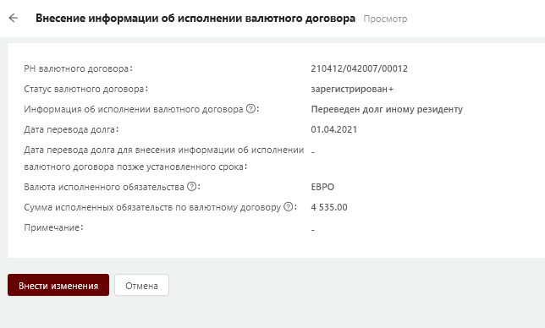
Рисунок 49. Внесение изменений в информацию об исполнении валютного договора
Для удаления записи с информацией об исполнении валютного договора необходимо напротив нужной записи нажать на иконку и далее в открывшемся окне ввести причину удаления.
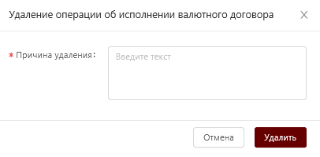
Рисунок 50. Удаление записи с информацией об исполнении валютного договора
Примечание. Если валютный договор находится на сопровождении у банка, то резидент имеет возможность только просматривать информацию об исполнении валютного договора.
Резиденту недоступны функции добавления/редактирования/удаления информации об исполнении валютного договора.

Внесение информации об исполнении обязательств по валютному договору в полном объеме
Для представления информации об исполнении обязательств по валютному договору в полном объеме необходимо в форме просмотра валютного договора нажать на кнопку «Исполнить в полном объеме».
В открывшемся окне ввести дату исполнения обязательств по валютному договору в полном объеме и примечание (при необходимости) и подтвердить действие, нажав на кнопку «Исполнить в полном объеме».
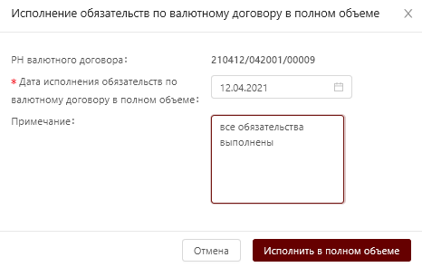
Рисунок 51. Исполнение обязателсьтв по валютному договору в полном объеме
После представления информации об исполнении обязательств по валютному договору в полном объеме, статус валютного договора изменяется с «зарегистрирован» или «зарегистрирован+» на «исполнен в полном объеме».
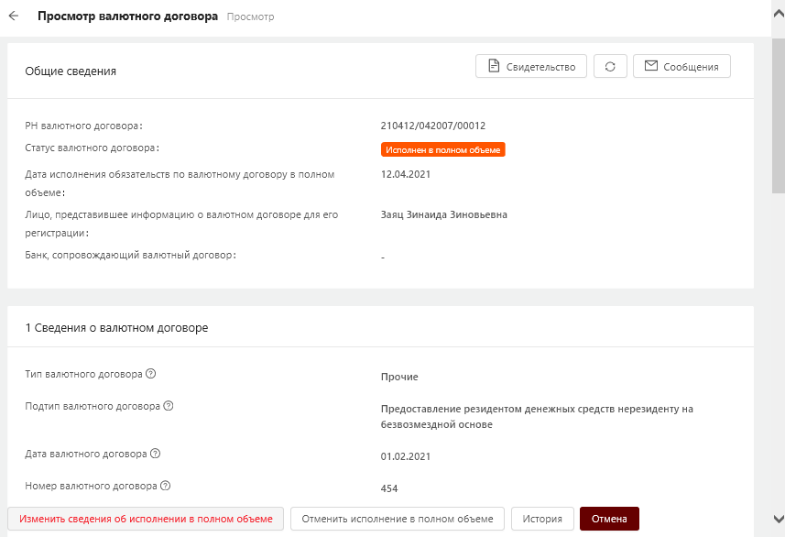
Рисунок 52. Просмотр валютного договора в статусе «Исполнен в полном объеме»
Из формы просмотра валютного договора в статусе «Исполнен в полном объеме», доступны действия «Измененить сведения об исполнении в полном объеме», в т.ч. «Отменить исполнение в полном объеме» (с обязательным указанием причины).
При необходимости внесения изменениий в сведения об исполнении валютного договора в полном объеме необходимо активировать кнопку «Измененить сведения об исполнении в полном объеме» и в открывшемся окне внести соответствующие изменения, далее подтвердить внесенные изменения, нажав кнопку «Исполнить в полном объеме».
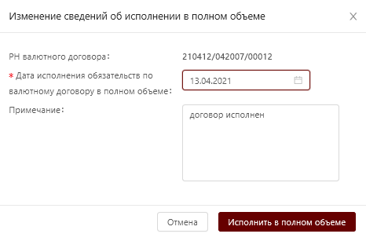
Рисунок 53. Изменение сведений об исполнении валютного договора в полном объеме
При необходимости отмены исполнения обязательств по валютному договору в полном объеме необходимо в форме просмотра валютного договора активировать кнопку «Отменить исполнение в полном объеме» и в открывшемся окне Отмена исполнения валютного договора в полном объеме внести причину отмены, далее подтвердить действие, нажав кнопку «Отменить исполнение в полном объеме».
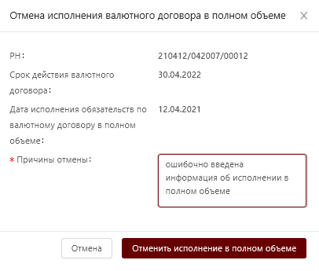
Рисунок 54. Отмена исполнения обязательств по валютному договору в полном объеме
!Важно. Если валютный договор находится на сопровождении у банка, то резиденту недоступны фукнции по исполнению/отмене исполнения валютного договора в полном объеме.

Просмотр истории валютного договора
Для просмотра истории валютного договора необходимо в форме просмотра валютного договора нажать на кнопку «История».
В открывшемся окне будут отображены все события (действия) по валютному договору.
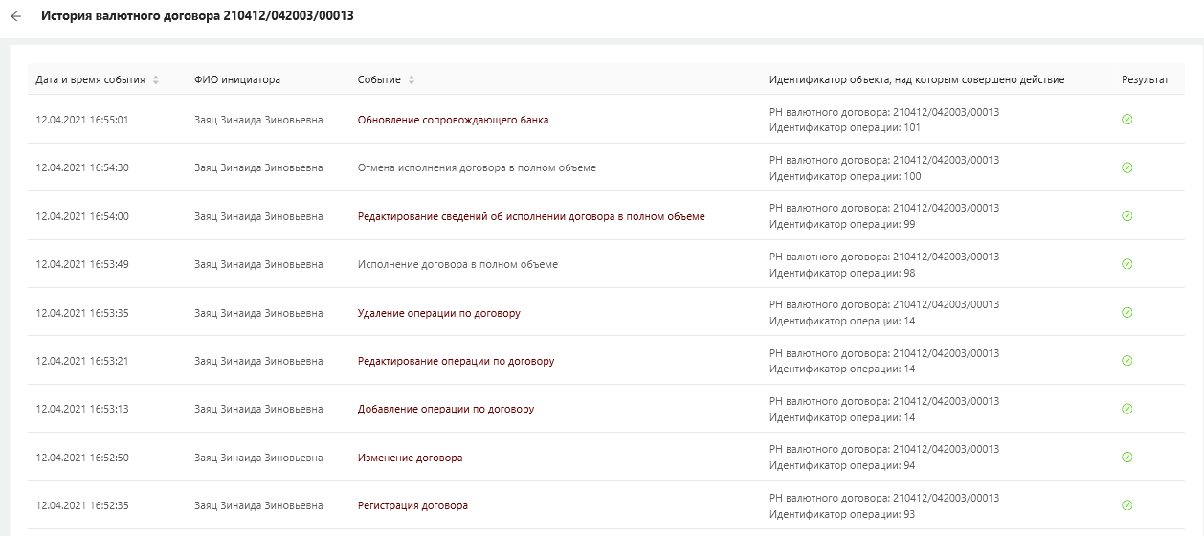
Рисунок 55. История валютного договора
В истории по валютному договору фиксируются следующие события:
- Регистрация валютного договора;
- Изменение валютного договора;
- Добавление операции по валютному договору;
- Редактирование операции по валютному договору;
- Удаление операции по валютному договору;
- Исполнение валютного договора в полном объеме;
- Редактирование сведений об исполнении валютного договора в полном объеме;
- Отмена исполнения валютного договора в полном объеме;
- Обновление сопровождающего банка.
Для каждого события над валютным договором фиксируется дата и вермя события (действия); ФИО пользователя, который иницировал действие; наименование события; идентификатор объекта, над которым совершено действие.

Модель статусов валютного договора
Валютный договор может принимать следующие статусы:
- Зарегистрирован – валютному договору присвоен РН, доступны операции изменения, исполнения или представления информации об исполнении обязательств по валютному договору в полном объеме.
- Зарегистрирован+ – внесено хотя бы одно основание исполнения обязательств по зарегистрированному валютному договору. Валютный договор доступен для внесения операций по исполнению (основания исполнения обязательств по зарегистрированному валютному договору), изменению, представлению информации об исполнении обязательств по валютному договору в полном объеме.
- Исполнен в полном объеме – функции изменения и исполнения договора запрещены. Предусмотрена возможность изменить сведения об исполнении в полном объеме и отменить исполнение в полном объеме. В случае отмены исполнения в полном объеме статус валютного договора переходит в статус «Зарегистрирован+» (если была внесена хотя бы одна запись с с основаниями) или в «Зарегистрирован».
Рисунок 56. Модель переходов статусов

Таблица 3. Возможные действия над договором
в зависимости от его статуса
 | Изменение | Внесение операций об исполнении | Исполнение в полном объеме | Отмена исполнения в полном объеме
Зарегистрирован
Зарегистрирован+
Исполнен в полном объеме

Модуль «Валютные договоры на исполнении за резидента»
Модуль «Валютные договоры на исполнении за резидента» предназначен для регистрации и сопровождения валютных договоров банками по поручению резидента.
Данный модуль доступен только для сотрудников банков Республики Беларусь и включает в себя следующие функции.
- Заполнение регистрационной формы валютного договора и ее направление на регистрацию.
- Скачивание (выгрузка) Свидетельства о регистрации валютного договора.
- Внесение изменений в зарегистрированный валютный договор.
- Внесение и просмотр информации об исполнении валютного договора, в том числе редактирование и удаление информации об исполнении.
- Внесение информации об исполнении обязательств по валютному договору в полном объеме.
- Сортировка и фильтрация списка валютных договоров на исполнении за резидента.
- Поиск по всем зарегистрированным валютным договорам, в которых код УНУР банка указан в качестве банка, обслуживающий счет, с использованием которого проводятся платежи по валютному договору.

Ввод данных о валютном договоре за резидента
Для регистрации валютного договора по поручению резидента необходимо активировать пункт меню «Ввод данных о валютном договоре за резидента».
В результате откроется форма ввода данных о валютном договоре за резидента.
Форма ввода данных о валютном договоре по поручению резидента состоит из следующих блоков:
- Общие сведения.
- Сведения о валютном договоре.
- Реквизиты контрагента-нерезидента.
- Дополнительные сведения.
В блоке Общие сведения из выпадающего списка указывается УНП или ИН резидента, по поручению которого необходимо зарегистрировать валютный договор.
В случае, если в выпадающем списке отстутствуют УНП/ИН резидента, значит ни один резидент не предоставил права по регистрации валютного договора банку.
Правила заполнения блоков, содержащих Сведения о валютном договоре, Реквизиты контрагентов-нерезедентов, Дополнительные сведения описаны в разделе 5.2.1.
Примечание. При вводе данных о валютном договоре за резидента в строке Банк, обслуживайющий счет, с использованием которого проводятся платежи по валютному договору должен быть указан Код УНУР банка, который вводит данные о валютном договоре по поручению резидента, в противно случае система выдает собщение типа:
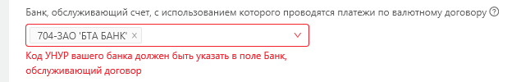

Просмотр списка валютных договоров на исполнении за резидента
Для просмотра списка валютных договоров на исполнении за резидента необходимо перейти в пункт меню Валютные договоры на исполнении за резидента -> Список валютных договоров на исполнении за резидента.
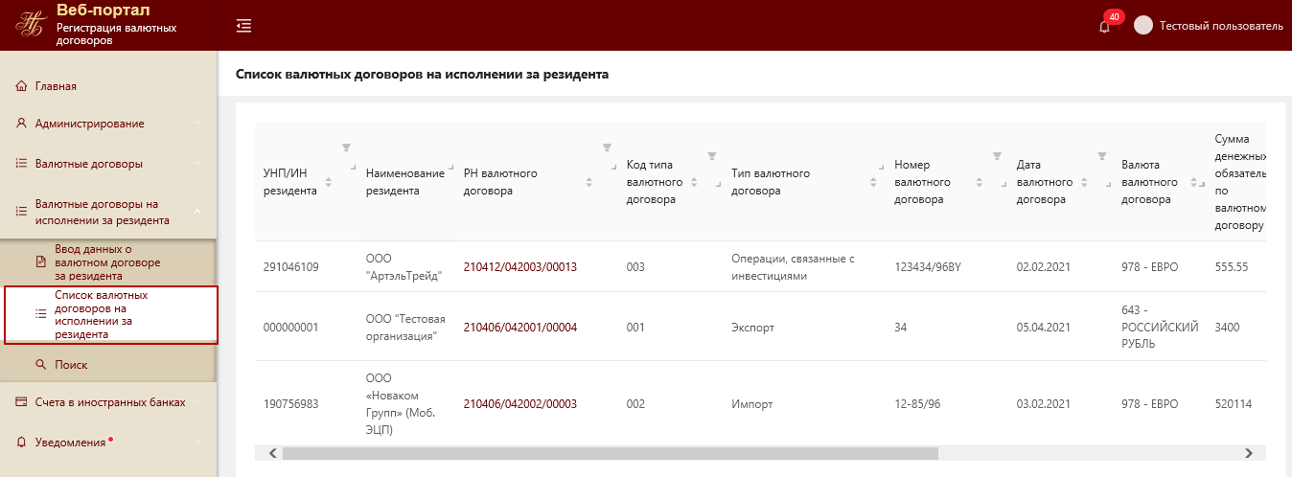

Рисунок 57. Список валютных договоров на исполнении за резидента
Список доступен для сортировки и фильтрации.
Для сортировки списка необходимо нажать на наименование столбца, отмеченных соответствующей иконкой
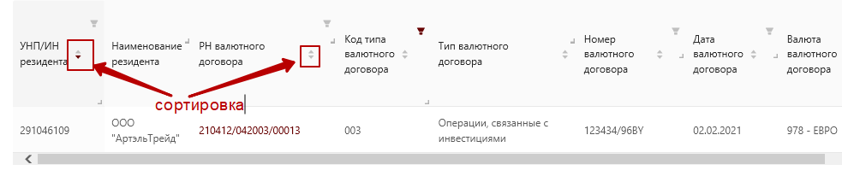
Рисунок 58. Сортировка списка валютных договоров
Для фильтрации списка необходимо активировать иконку в наименовании столбца списка, ввести условия поиска и далее нажать Поиск.
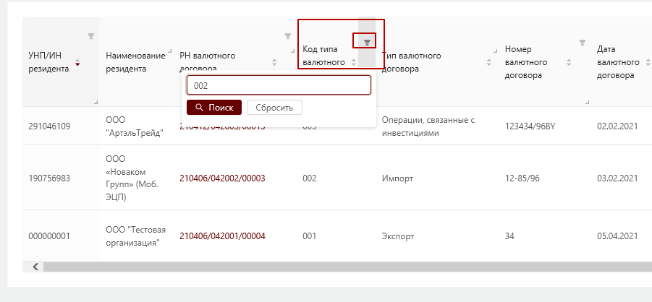
Рисунок 59. Фильтрация списка валютных договоров
В результате система отобразит список валютных договоров, удовлетворяющих условиям поиска.
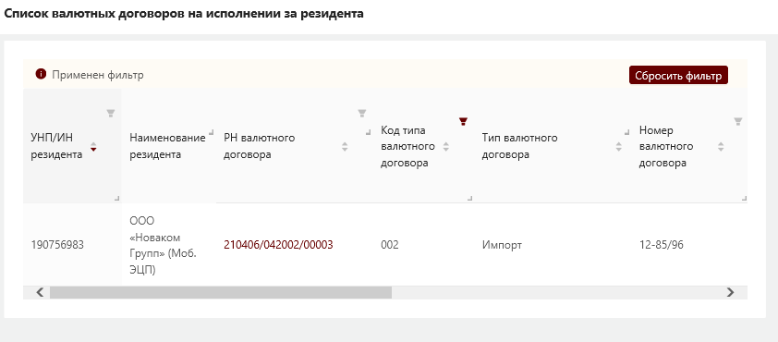
Рисунок 60. Отображение результатов фильтрации списка валютных договорв
Столбец «РН валютного договора» является ссылочным полем, при нажатии на РН конкретного валютного договора происходит переход в форму просмотра валютного договора.
В блоке Общие сведения отображается следующая информация:
РН валютного договора – регистрационный номер валютного договора, автоматически присвоенный веб-порталом при направлении валютного договора на регистрацию.
Статус валютного договора – статус валютного договора (зарегистрирован, зарегистрироан+, исполнен в полном объеме).
Лицо, представившее информацию о валютном договоре для его регистрации – ФИО лица, которое направило валютный договор на регистрацию.
Банк, зарегистрировавший валютный договор – отображается Код УНУР и наименование банка в случае, если валютный договор зарегистрировал банк по поручению резидента, а не сам резидент.
Банк, сопровождающий валютный договор – отображается Код УНУР и наименование банка, споровождающего валютный договор.
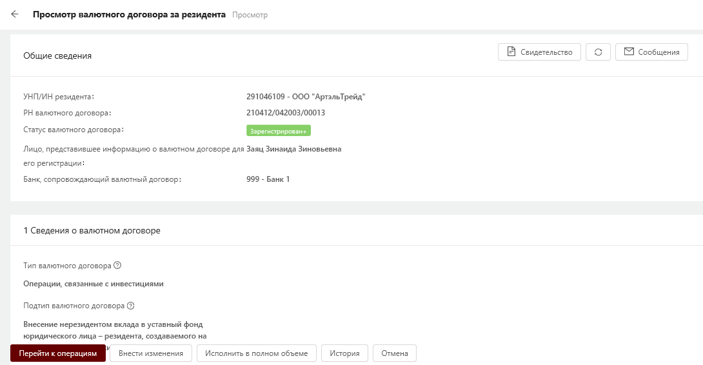
Рисунок 61. Просмотр валютного договора банком, сопровождающим валютный договор
Для скачивания Сидетельства о регистрации валютного договора необходимо нажать на кнопку «Свидетельство». В результате на компьютер пользоватея будет сохранен zip архив, содержащий Свидетельство о регистрации валютного договора в формате pdf и файл sgn (электронная цифровая подпись, выработанная веб-порталом).
Для внесения изменений в регистрационную форму валютного договора необходимо нажать на кнопку «Внести изменения». В результате отобразится регистрационная форма валютного договора в режиме редактирования, аналогичная форме создания (регистрации) валютного договора. Все строки рег. формы валютного договора, за исключением Общих сведений, доступны для редактирования.
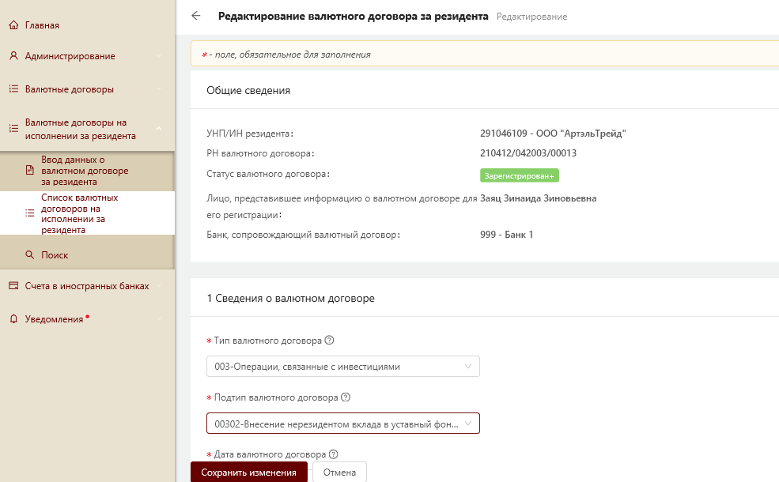
Рисунок 62. Внесение изменений в валютный договор, который передан на сопровождение в банк

Примечание. После внесения изменений в регистрационную форму валютного договора для переформирования свидетельства необходимо нажать на иконку и повторно скачать Свидетельство о регистрации валютного договора (нажать на кнопку «Свидетельство»).

Внесение и просмотр информации об исполнении валютного договора за резидента
Для перехода к списку оснований исполнения обязательств по зарегистрированному валютному договору необходимо на странице со списком валютных договоров на исполнении за резидента перейти в форму просмотра валютного договора и далее нажать кнопку «Перейти к операциям». 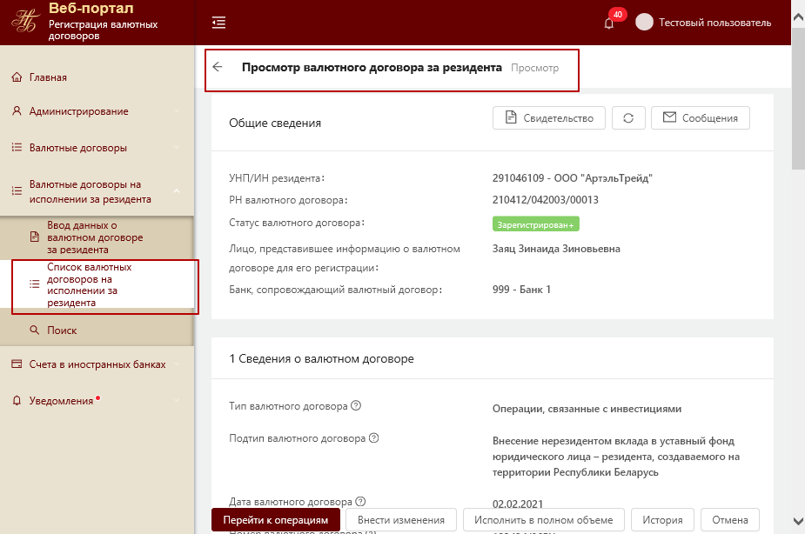
Рисунок 63. Переход к списку информации с основаниями об исполнении валютного договора
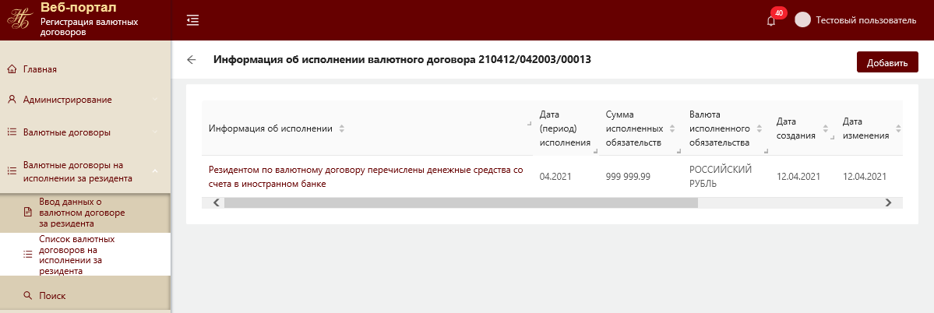
Рисунок 64. Информация об исполнении валютного договора
При добавлении первого основания исполнения обязательств по валютному договору, статус валютного договора изменяется с «зарегистрирован» на «зарегистрирован +».
При удалении единственной записи с основанием исполнения обязательств по валютному договору, валютной договор переходит из статуса «зарегистрирован +» в статус «зарегистрирован».
Для добавления нового основания исполнения обязательств по валютному договору необходимо нажать на кнопку «Добавить», в результате откроется страница для внесения информации об исполнении валютного договора.
Правила внесения информации об исполнении валютного договора описаны в разделе 5.2.4.

Внесение информации об исполнении обязательств по валютному договору в полном объеме за резидента
Для представления информации об исполнении обязательств по валютному договору в полном объеме необходимо на странице со списком валютных договоров на исполнении за резидента перейти в форму просмотра валютного договора и далее нажать кнопку «Исполнить в полном объеме».
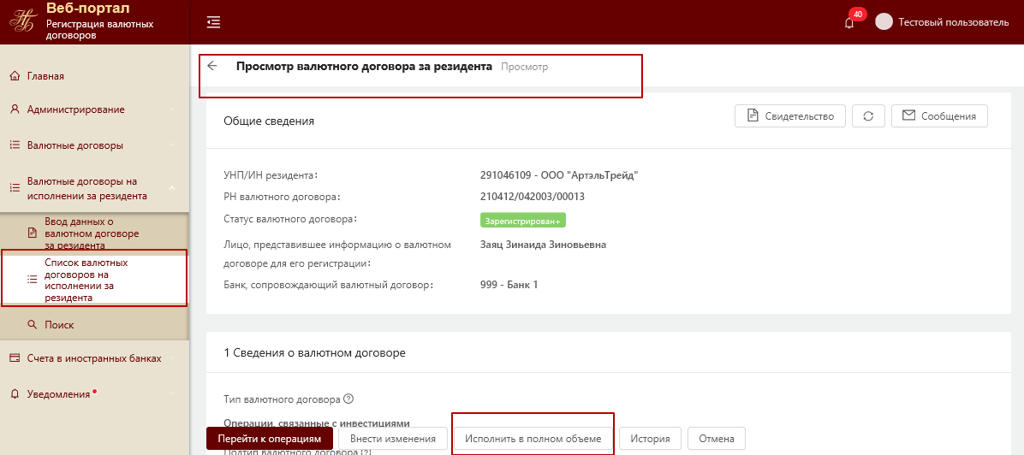
Рисунок 65. Переход кисполнению валютного договора в полном объеме
Дальнейшие действия по внесению информации об исполнении обязательств во валютному договору в полном объеме описаны в разделе 5.2.5.

Просмотр истории валютного договора
Для просмотра истории валютного договора необходимо на странице со списком валютных договоров на исполнении за резидента перейти в форму просмотра валютного договора и далее нажать кнопку «История».
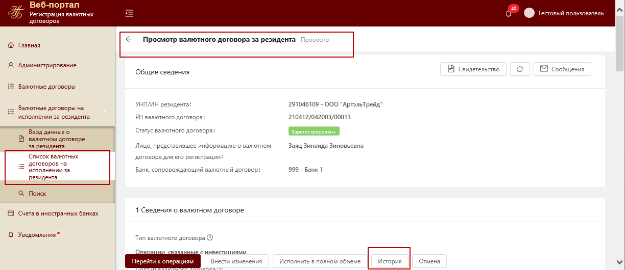
Рисунок 66. Переход к истории валютного договора
В истории по валютному договору фиксируются следующие события:
- Регистрация валютного договора;
- Изменение валютного договора;
- Добавление операции по валютному договору;
- Редактирование операции по валютному договору;
- Удаление операции по валютному договору;
- Исполнение договора в полном объеме;
- Редактирование сведений об исполнении договора в полном объеме;
- Отмена исполнения валютного договора в полном объеме;
- Обновление сопровождающего банка.
Для каждого события над валютным договором фиксируется дата и вермя события (действия); ФИО пользователя, который иницировал действие; наименование события; идентификатор объекта, над которым совершено действие.

Поиск валютных договоров
Для поиска по всем зарегистрированным валютным договорам, в которых код УНУР банка указан в качестве банка, обслуживающий счет, с использованием которого проводятся платежи по валютному договору, необходимо перейти в пункт меню Валютные договоры на исполнении за резидента –> Поиск.
В результате откроется страница со списком фильтров.
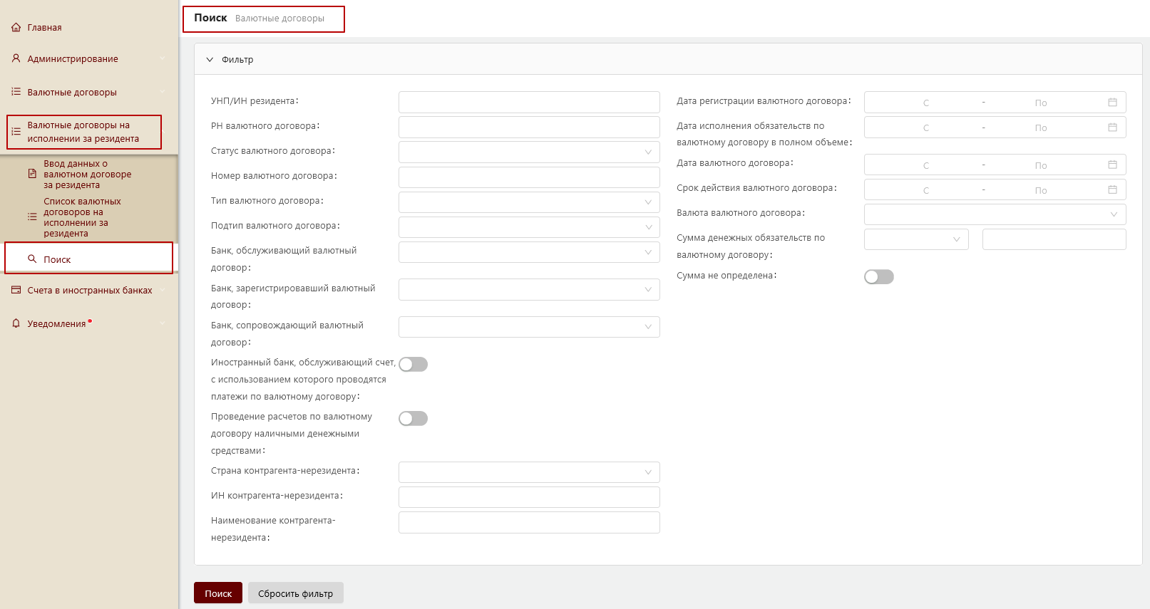
Блок фильтров включает:
- УНП/ИН резидента – если указан фильтр, то отображаются все валютные договоры, у которых «УНП/ИН» соответствует значению фильтра. Может состоять из 9 цифр или 14 символов.
- РН валютного договора – если указан фильтр, то отображается валютный договор с указанным регистрационным номером. При указании данного фильтра все остальные заданные условия фильтра игнорируются.
- Статус валютного договора – если указан фильтр (условия фильтра можно задать при помощи выпадающего списка), то отображаются все валютные договоры, у которых «статус валютного договора» соответствует значению фильтра.
- Номер валютного договора – если указан фильтр, то отображаются все договоры, у которых «номер валютного договора» соответствует значению фильтра.
- Тип валютного договора – если указан фильтр (условия фильтра можно задать при помощи выпадающего списка), то отображаются все валютные договоры, у которых «тип валютного договора» соответствует значению фильтра.
- Подтип валютного договора – если указан фильтр (условия фильтра можно задать при помощи выпадающего списка и в случае если указан «тип валютного договора»), то отображаются все валютные договоры, у которых «подтип валютного договора» соответствует значению фильтра.
- Банк, обслуживающий счет, с использованием которого проводятся платежи по валютному договору – если указан фильтр (условия фильтра можно задать при помощи выпадающего списка), то отображаются все валютные договоры, у которых «банк, обслуживающий валютный договор с использованием которого проводятся платежи по валютному договору» соответствует значению фильтра, при условии что Код УНУР банка пользователя, который выполняет поиск поданному фильтру, также указан в качестве Банка, обслуживающий счет, с использованием которого проводятся платежи по валютному договору.
- Отметка Иностранный банк, обслуживающий счет, с использованием которого проводятся платежи по валютному договору – если отметка проставлена, то отображаются все валютные договоры, у которых данная отметка включена. При этом система не проверяет, что Код УНУР банка пользователя, который выполняет поиск поданному фильтру, также указан в качестве Банка, обслуживающий счет, с использованием которого проводятся платежи по валютному договору.
- Отметка Проведение расчетов по валютному договору наличными денежными средствами – если отметка проставлена, то отображаются все валютные договоры, у которых данная отметка включена. При этом система не проверяет, что Код УНУР банка пользователя, который выполняет поиск поданному фильтру, также указан в качестве Банка, обслуживающий счет, с использованием которого проводятся платежи по валютному договору.
Примечание. Отметки Иностранный банк, обслуживающий счет, с использованием которого проводятся платежи по валютному договору и Проведение расчетов по валютному договору наличными денежными средствами являются взаимоисключающими, если проставлена одна из них, то вторая блокируется для выбора и наоборот.
- Страна контрагента-нерезидента – если указан фильтр (условия фильтра можно задать при помощи выпадающего списка), то отображаются все договоры, у которых «страна контрагента-нерезидента» соответствует значению фильтра.
- ИН контрагента-нерезидента – если указан фильтр, то отображаются все валютные договоры, у которых «ИН контрагента-нерезидента» соответствует значению фильтра.
- Наименование контрагента-нерезидента - если указан фильтр, то отображаются все валютные договоры, у которых «наименование контрагента-нерезидента» соответствует значению фильтра.
- Дата регистрации валютного договора – если указан фильтр, то отображаются все валютные договоры, у которых «дата регистрации валютного договора» входит в заданный период.
- Дата исполнения обязательство по валютному договору в полном объеме – если указан фильтр, то отображаются все валютные договоры, у которых «дата исполнения обязательство по валютному договору в полном объеме» входит в заданный период.
- Дата валютного договора – если указан фильтр, то отображаются все валютные договоры, у которых «дата валютного договора» входит в заданный период.
- Срок действия валютного договора – если указан фильтр, то отображаются все валютные договоры, у которых «срок действия валютного договора» входит в заданный период.
- Валюта валютного договора – если указан фильтр (условия фильтра можно задать при помощи выпадающего списка), то отображаются все валютные договоры, у которых «валюта валютного договора» соответствует значению фильтра.
- Сумма денежных обязательств по валютному договору – если указан фильтр (условия фильтра можно задать при помощи выпадающего списка), то отображаются все валютные договоры, у которых сумма больше, меньше или равна указанной суммы в фильтре.
- Сумма не определена – если отметка проставлена, то отображаются все валютные договоры, у которых данная отметка включена.
Примечание. Если указан фильтр Сумма денежных обязательств по валютному договору, то отметка Сумма не определена блокируется для проставления и наоборот.
При нажатии на кнопку «Поиск» система отобразит все валютные договоры, удовлетворяющих условиям отбора.
Для сброса заданных критериев фильтра необходимо нажать на кнопку «Сбросить фильтр».
Для перехода в просмотр валютного договора и операций по нему, скачивания документов, прикрепленных к валютному договору необходимо в результирующем списке валютных договоров в столбце РН валютного договора нажать на номер валютного договора.
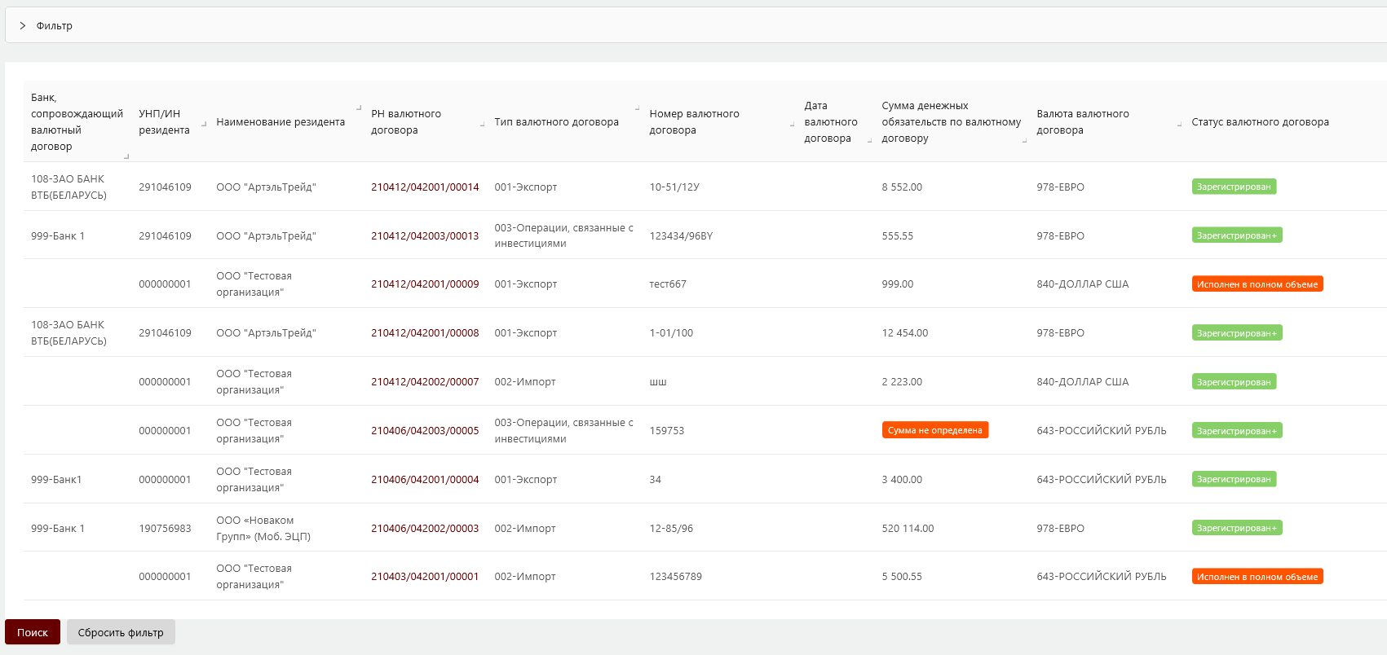
Рисунок 67. Список найденных валютных договоров

Модуль «Счета в иностранных банках»
Модуль «Счета в иностранных банках» предназначен для предоставления сведений о счетах в иностранных банках и включает в себя следующие функции:
- Заполнение формы для предоставления сведений о счете в иностранном банке.
- Внесение изменений в сведения о счете в иностранном банке.
- Внесение валютной операции (движении денежных средств) по счету, в том числе редактирование и удаление валютной операции.
- Закрытие счета в иностранном банке.
- Сортировка и фильтрация списка счетов в иностранных банках.
- Сортировка списка валютных операций (движении денежных средств) по счету.
- Скачивание документов, прикрепленных к счету в иностранном банке.

Предоставление сведений об открытых в иностранных банках счетах
Для предоставления сведений об открытом в иностранном банке счете необходимо в Главном меню активировать пункт «Ввод данных о счете в иностранном банке».
В результате откроется форма предоставления сведений об открытии счета в иностранном банке.
Обязательные для заполнения поля отмечены символом *.
Рядом с полем отображается иконка , при наведении на которую система выдает подсказку о правилах заполнения данного поля.
Форма предоставления сведений об открытом в иностранном банке счете состоит из двух блоков:
1. Реквизиты иностранного банка
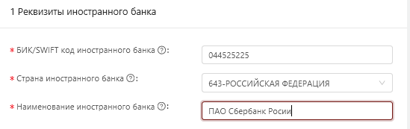
Рисунок 68. Блок «Рекизиты иностранного банка»
В данном разделе заполняется информация об иностранном банке, в котором открыт счет.
В строке «БИК/SWIFT код иностранного банка» указывается банковский идентификационный код/SWIFT код иностранного банка.
В строке «Страна иностранного банка» указывается код и наименование страны, который выбирается из общегосударственного классификатора Республики Беларусь ОКРБ 017-99 «Страны мира».
В строке «Наименование иностранного банка.» указывается наименование иносранного банка, в котором открыт счет.
2. Сведения о счете
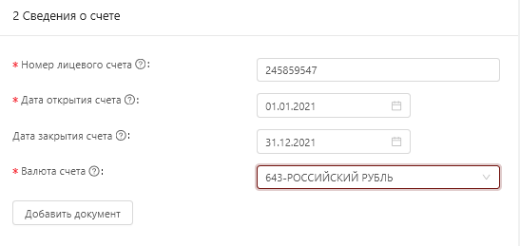
Рисунок 69. Блок «Сведения о счете»
В данном разделе заполняется информация о счете, открытом в иностранном банке.
В строке «Номер лицевого счета» указывается номер лицевого счета, открытого в иностранном банке.
В строке «Дата открытия счета» указывается дата открытия счета в иностранном банке. Должна быть не больше текущей системной даты.
В строке «Дата закрытия счета» указывается дата закрытия счета в иностранном банке. Должна быть больше «Даты открытия счета».
В строке «Валюта счета» указывается валюта, в которой открыт счет в иностранном банке. Выбирается из общегосударственного классификатора Республики Беларусь ОКРБ 016-99 «Валюты».
Для прикрепления документов к счету необходимо нажать кнопку «Добваить документ». Допустимо прикреплять до 5 документов в формате pdf, tiff, jpg размером не более 5 Мб.
В случае если некоторые поля формы предоставления сведений об открытии счета в иностранном банке заполнены некорректно, система выдаст соответствующее сообщение об ошибке.
В случае если форма о предоставлении сведений об открытии счета в иностранном банке заполнена корректно система сохранит данные о счете.

Просмотр списка счетов в иностранных банках
Вновь созданная запись об открытии счета в иностранном банке сохранена в системе и отображается списке счетов.
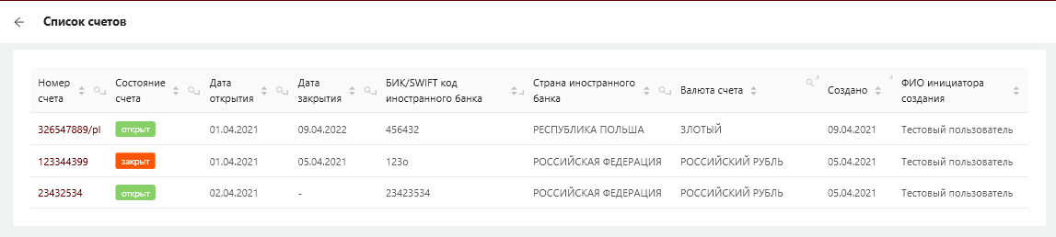Рисунок 70. Список счетов
Список доступен для сортировки и фильтрации. Столбец «Номер счета» является ссылочным полем, при нажатии на номер конктреного счета происходит переход в форму просмотра счета.
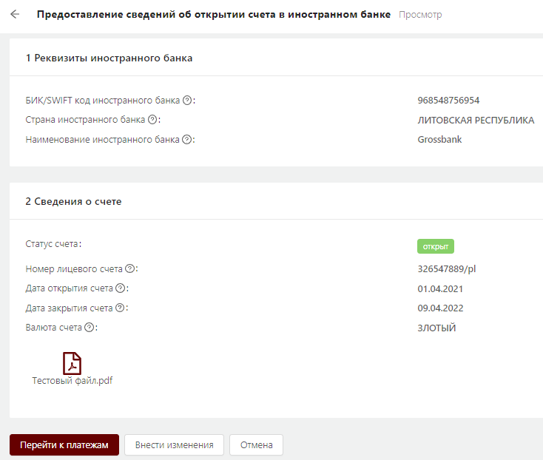
Рисунок 71. Просмотр сведений о счете в иностранном банке
Для скачивания документа по счету необходимо нажать на прикрепленный к счету документ: 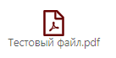.

Для внесения изменений в форму предоставления сведений об открытии счета в иностранном банке необходимо нажать на кнопку «Внести изменения». В результате откроется форма в режиме редактирования, аналогичная форме предоставления сведений об открытии счета в иностранном банке.

Просмотр списка валютных операций (движения денежных средств по счету)
Для перехода к списку валютных операций по счету в иностранном банке необходимо в форме просмотра счета нажать кнопку «Перейти к платежам». В результате откроется страница со списком валютных операций.
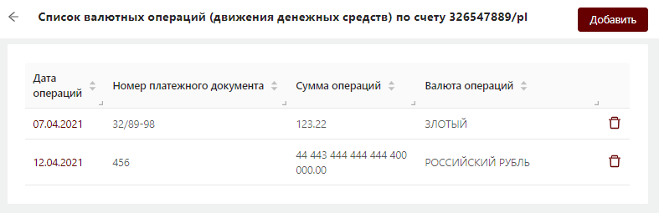
Рисунок 72. Список валютных операций (движения денежных средств) по счету
Напротив каждой записи с операцей отображается иконка - удаление записи.
Для добавления новой операции о движении денежных средств по счету необходимо нажать на кнопку «Добавить», в результате откроется страница для добавления операции, которая состоит из двух блоков:
- Реквизиты банка контрагента
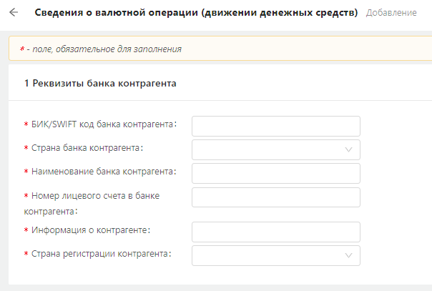
Рисунок 73. Сведения о валютной операции (реквизиты банка-контрагента)
В строке «БИК/SWIFT код банка контрагнета» указывается банковский идентификационный код/SWIFT код банка контрагента.
В строке «Страна банка контрагента» указывается код страны банка контрагента, который выбирается из общегосударственного классификатора Республики Беларусь ОКРБ 017-99 «Страны мира».
В строке «Наименование банка контрагента» указывается наименование банка контрагента.
В строке «Номер лицевого счета в банке контрагента» номер лицевого счета в банке контрагента.
В строке «Информация о контрагенте» указывается наименование контрагента для юридических лиц, индивидуальных предпринимателей, для физических лиц – фамилия, имя, отчество (если таковое имеется).
В строке «Страна регистрации контрагента» указывается код страны, в которой зарегистрирован контрагент, выбирается из общегосударственного классификатора Республики Беларусь ОКРБ 017-99 «Страны мира».

- Сведения о платеже
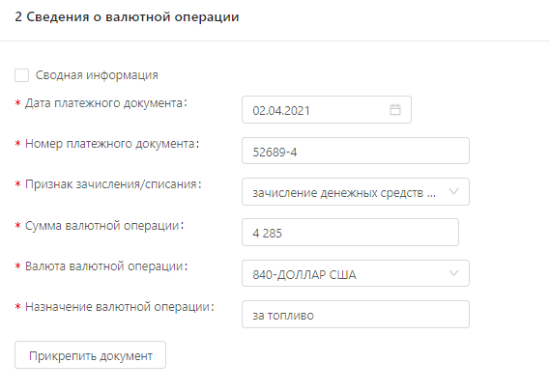
Рисунок 74. Внесение сведений о валютной операции

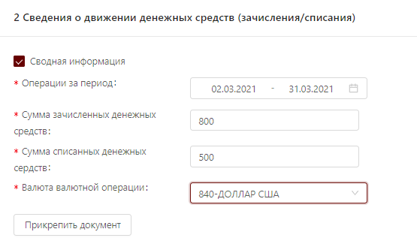
Рисунок 75. Внесение сведений о движении денежных средств
В строке «Дата платежного документа/ Операциии за период» указывается дата совершения операции по счету или период, за который было движение по счету (зависит от того включена или выключена отметка «Сводная информации»).
В строке «Номер платежного документа» указывается номер документа, по которому совершена валютная операция.
В строке «Признак зачисления/списания» указывается признак зачисления денежных средств на счет резидента или признак списания денежных средств со счета резидента.
В строке «Суммма зачисленных денежных средств» указывается соответствующая сумма (строка отображается, если включена отметка «Сводная информации»).
В строке «Суммма списанных денежных средств» указывается соответствующая сумма (строка отображается, если включена отметка «Сводная информации»).
В строке «Сумма валютной операции» указывается соответствующая сумма (число, максимум 2 знака в дробной части).
В строке «Валюта валютной операции» указывается валюта совершения операции, которая выбирается из общегосударственного классификатора Республики Беларусь ОКРБ 016-99 «Валюты».
В строке «Назначение валютной оперции» указывается соответствующая информация.
Для прикрепления документов к операции, необходимо нажать кнопку «Прикрепить документ. Допустимо прикреплять до 5 документов в формате pdf, tiff, jpg размером не более 5 Мб.

Модуль «Уведомления»
Модуль «Уведомления» обеспечивает выполнение задач, связанных с оповещением пользователей резидента об изменениях и событиях, происходящих в системе, так и в изменении регламента и/или правил ввода данных о валютных договорах на веб-портале.
Для уведомления (оповещения) пользователей портала в системе, предусмотрены три типа уведомлений:
- Системные уведомления,
- Общие уведомления,
- Уведомления по валютным договорам.
Системные уведомления, инициатором отправки которых является система, уведомляют пользователя о событиях по конкретному валютному договору. При наступлении события, система рассылает уведомления в личный кабинет резидента. У пользователя резидента имеется возможность подписаться или отказаться от получения уведомлений по системным событиям на e-mail в настройках профиля пользователя (в правом верхнем углу при наведении курсора на ФИО авторизованного пользователя пункт «Настройки»).
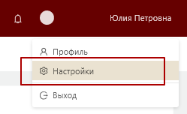
Список событий, по которым формируются уведомления включает:
- Уведомление 1 – Валютный договор зарегистрирован.
- Уведомление 2 – Истекает срок действия валютного договора.
Общие уведомления носят информационный характер.
Уведомления по валютным договорам могут содержать просьбу предоставить недостающую информацию по валютному договору.
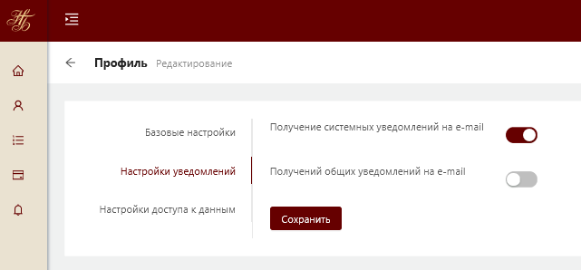
Рисунок 76. Управление настройками уведомлений

Просмотр системных уведомлений
Просмотр системных уведомлений возможен через пункт меню «Уведомления - > Системные» , а также путем нажатия в правом верхнем углу на значок , результате откроется окно со списком новых уведомлений (вкладка Системные уведомления). Рядом со значком отображается количество новых уведомлений.
Для перехода к целому списку системных уведомлений необходимо нажать на кнопку «Перейти ко всем».
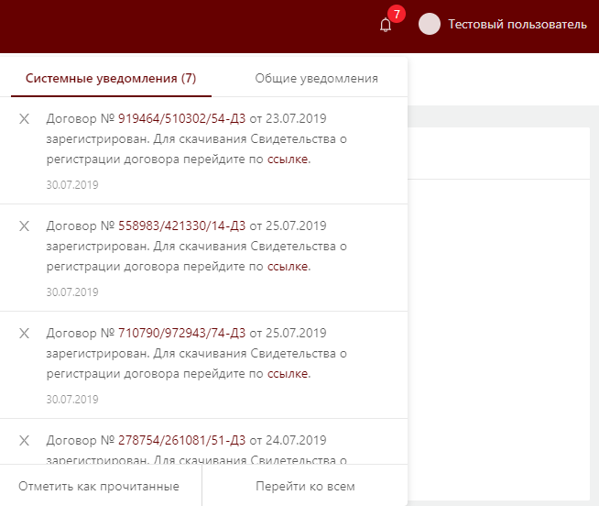
Рисунок 77. Системные уведомления
Новые (не просмотренные) уведомления выделены жирным шрифтом.
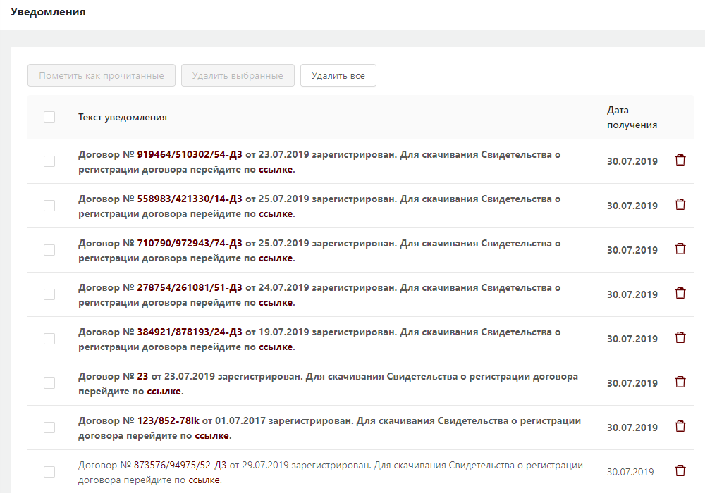
Рисунок 78. Список системных уведомлений

Просмотр общих уведомлений
Просмотр общих уведомлений возможен через пункт меню «Уведомления - > Общие» , а также путем нажатия в правом верхнем углу на значок , в результате откроется окно со списком новых уведомлений (вкладка Общие уведомления). Рядом со значком отображается количество новых уведомлений.
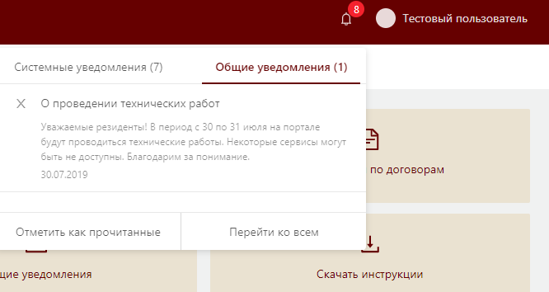
Рисунок 79. Общие уведомления
Для перехода к целому списку общих уведомлений необходимо нажать на кнопку «Перейти ко всем». В результате откроется список сообщений, новые (непрочитанные сообщения) выделены жирным шрифтом.

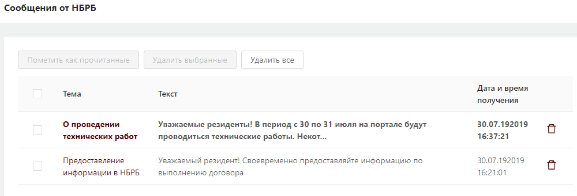
Рисунок 80. Список общих уведомлений от НБРБ
Для просмотра сообщения необходимо нажать на запись с сообщением.
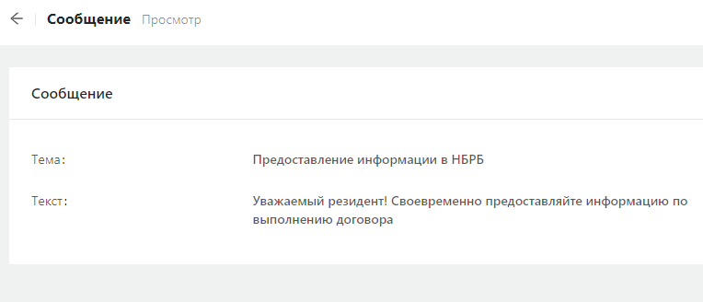
Рисунок 81. Просмотр сообщения от НБРБ резидентом
При активации функции «Удаление» выдается сообщение: 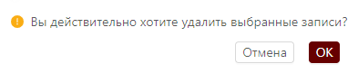
При нажатии на «ОК» – сообщение удаляется из списка, при нажатии на «Отмена» – удаление не производится.

Просмотр и обработка уведомлений по валютным договорам
Для просмотра сообщений от сотрудника НБРБ по валютным договорам пользователю резидента необходимо перейти в пункт меню «Уведомления - > По валютным договорам». В результате откроется список сообщений.
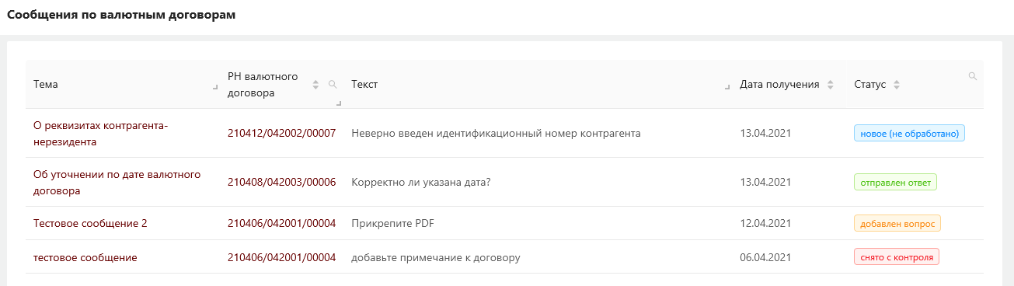
Рисунок 82. Просмотр списка сообщений по валютным договорам
Сообщения по валютным договорам имеют следующие статусы:
- новое (не обработано) – сообщение не прочитано резидентом;
- отправлен ответ – имеется ответ от резидента на сообщение;
- добавлен вопрос – сообщение содержит уточнения от сотрудника НБРБ;
- снято с контроля – переписка окончена, отправка сообщений в рамках данного уведомления не доступна.
Для просмотра сообщения необходимо нажать на запись с сообщением. Откроется форма просмотра сообщения и предоставления ответа на него.
Также имеется возможность прикрепить документ к сообщению.
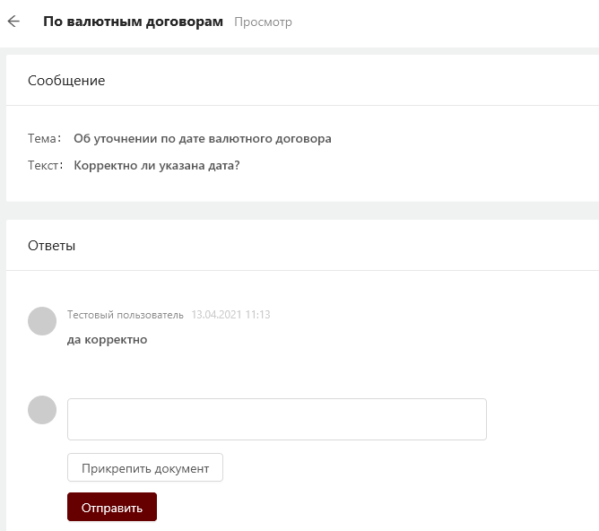
Рисунок 83. Формирование ответа на сообщение от сотрудника НБ РБ резидентом
После отправки сообщения по валютному договору сотруднику НБ РБ оно будет доступно для просмотра в личном кабинете.

Просмотр и обработка уведомлений по валютным договорам резидента сотрудником банка
Для просмотра сообщений от сотрудника НБ РБ по валютным договорам за резидента необходимо перейти в пункт меню «Уведомления - > По валютным договорам за резидента». В результате откроется список сообщений по валютным договорам за резидента.
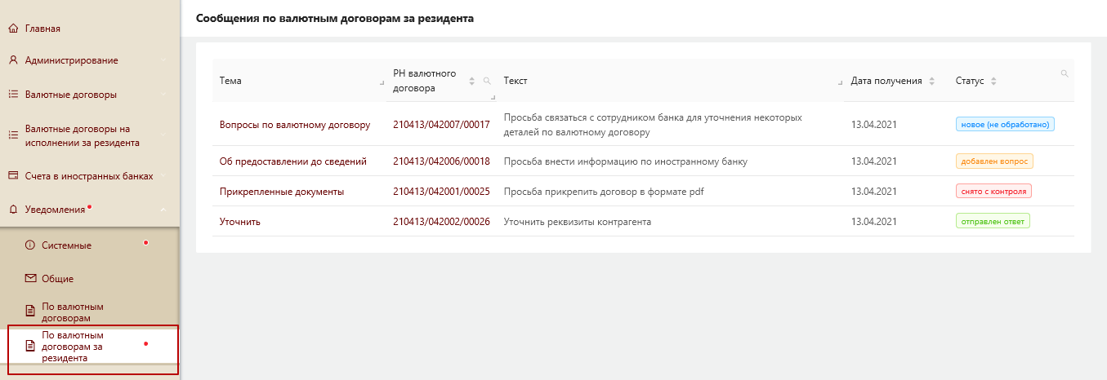
Рисунок 84. Просмотр списка сообщений по валютным договорам за резидента
Сообщения по валютным договорам имеют следующие статусы:
- новое (не обработано) – сообщение не прочитано сотрудником банка;
- отправлен ответ – имеется ответ от сотрудника банка на сообщение;
- добавлен вопрос – сообщение содержит уточнения от сотрудника НБ РБ;
- снято с контроля – переписка окончена, отправка сообщений в рамках данного уведомления не доступна.
Для просмотра сообщения необходимо нажать на Тему сообщения. Откроется форма просмотра сообщения и предоставления ответа на него.
Также имеется возможность прикрепить документ к сообщению.
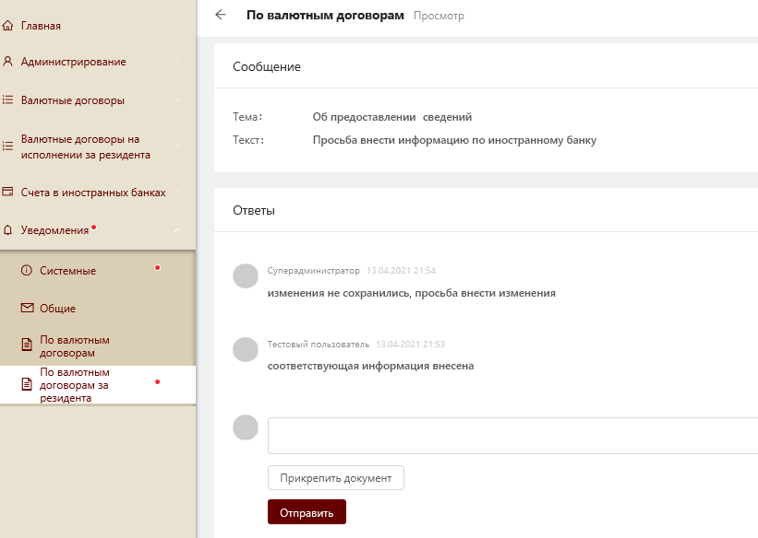
Рисунок 85. Формирование ответа на сообщение от сотрудника НБРБ резидентом
После отправки сообщения по валютному договору сотруднику НБРБ оно будет доступно для просмотра в личном кабинете.

Лист согласований

Составили
Наименование организации | Должность | Фамилия И.О. | Подпись | Дата
Общество с ограниченной ответственностью «Новаком Групп» | Ведущий бизнес-аналитик | Ластовецкая Ю.П.
 | Бизнес-аналитик | Станюк Т.И.

Согласовано
Наименование организации | Должность | Фамилия И.О. | Подпись | Дата
Национальный банк Республики Беларусь

